На правах рукописи

Гептнер Альфред Романович

ВУЛКАНОГЕННО-ОСАДОЧНЫЙ ЛИТОГЕНЕЗ
В наземной РИФТОВОЙ ЗОНЕ ИСЛАНДИИ

25.00.06 − литология

Автореферат
диссертации на соискание учёной степени
доктора геолого-минералогических наук

Москва 2009

Работа выполнена в Учреждении Российской Академии наук
Геологическом институте РАН (ГИН)

Официальные оппоненты:

Доктор геолого-минералогических наук, профессор
Наседкин Василий Викторович
(Учреждение Российской Академии наук, Институт геологии рудных месторождений, петрографии, минералогии и геохимии (ИГЕМ РАН)

Доктор геолого-минералогических наук, профессор
Шнип Олег Александрович
(Российский государственный университет НЕФТИ и ГАЗА им. И.М. Губкина)

Доктор геолого-минералогических наук, профессор
Холодов Владимир Николаевич
Учреждение Российской Академии наук, Геологический институт (ГИН РАН)

Ведущая организация: Геологический факультет Московского государственного университета им. М.В. Ломоносова, кафедра литологии и морской геологии,
г. Москва

Защита состоится 14 апреля 2009 г. В 14 часов 30 минут на заседании диссертационного совета Д 002.215.02 при Геологическом институте РАН по адресу: Москва, Пыжевский пер. 7, конференц-зал (4 этаж)

С диссертацией можно ознакомиться в библиотеке геологической литературы Секции наук о Земле по адресу: Москва, Старомонетный пер., 33 (здание ИГЕМ РАН)

Автореферат разослан: 25 февраля 2009 г.

Отзывы на автореферат, заверенные печатью, в 2-х экземплярах просим направлять по адресу: 119017, Москва, Пыжевский пер. 7, Геологический институт РАН, ученому секретарю диссертационного совета Садчиковой Т.А.

Ученый секретарь диссертационного совета
кандидат геолого-минералогических наук Т.А. Садчикова

e-mail: tamara-sadchikova@yandex.ru

Общая характеристика работы
Предлагаемая работа − результат многолетних исследований на территории Исландии. Исследования с перерывами проводились с 1970 года сначала в составе экспедиций Академии Наук СССР, а с 1997 по 2005 год самостоятельно по грантам, полученным от Исландского исследовательского совета и университета г. Акурейри.
Основу предлагаемой работы составляет материал, собранный при полевых исследованиях, охвативших весь остров. Отдельные разрезы изучались послойно, а при прослеживании характера распространения ассоциаций гидротермальных минералов на ряде особенно хорошо обнажённых участков проводилось крупномасштабное картирование распространения слоистых силикатов разного состава. Объектами исследования были комплекс современных, плейстоцен-плиоценовых и плиоцен-миоценовых вулканогенных и вулканогенно-осадочных отложений. Важным объектом были базальтовые гиалокластиты, широко распространённые в пределах современной зоны рифтогенеза и на отдельных участках миоцен-плиоценовых платобазальтов. Этот тип отложений является характерным для морских и ледниковых вулканогенно-осадочных отложений.
Формирование, распределение и состав ассоциаций гидротермальных минералов исследовались, в основном, в пределах низкотемпературной зоны изменения, охватывающей мощные толщи миоцен-плиоценовых платобазальтов, плиоцен-плейстоценовых толщ наземных лав и гиалокластитов. Высокотемпературные зоны, доступные для исследования только в пределах эродированных крупных вулканических построек и в керне глубоких скважин, рассматриваются кратко по литературным данным.
В ряде районов Исландии в мощных толщах миоценовых платобазальтов обнаружены и детально изучены минерализованные фрагменты микроорганизмов, свидетельствующие о живых организмах (бактерии, грибы), существовавших в толще вулканогенных пород.
Исследование на сканирующем электронном микроскопе и аналитические данные получены при совместной работе с сотрудниками Геологического и Палеонтологического институтов РАН.

Актуальность исследований
Общие черты вулканогенно-осадочного типа литогенеза, цели его изучения и задачи, стоящие перед исследователями, рассматривались Н.М. Страховым [1963] ещё 45 лет назад. Однако до сих пор наименее разработанными и сложными для исследования остаются некоторые особенности формирования вулканогенных и вулканогенно-осадочных образований. Актуальность постановки исследований вулканогенно-осадочного типа литогенеза в Исландии обосновывается тем, что накопление вулканических и вулканогенно-осадочных пород в этом районе можно проследить вне влияния поступления невулканического осадочного материала за достаточно длительный промежуток времени. Соответственно, Исландия представляет собой идеальный объект для изучения вулканогенно-осадочного типа литогенеза в «чистом» виде, который проявлен в разнообразных ландшафтных (наземных и подводных) и климатических (доледниковых, ледниковых и межледниковых) обстановках с участием гидротерм. Актуальность предпринятых исследований заключается также и в возможности успешно разрабатывать крупный раздел Программы № 15 фундаментальных исследований Президиума РАН «Происхождение биосферы и эволюция гео-биологических систем», в областях с активной гидротермальной деятельностью, учитывая, что в гидротермально измененных миоценовых платобазальтах Исландии впервые нами были выявлены минерализованные фрагменты микроорганизмов.

Цель и задачи исследований.
Целью поставленных исследований было дальнейшее развитие учения литогенеза в части, относящейся к крупному его разделу – проявлению вулканогенно-осадочного типа литогенеза в гумидном климате северных широт на примере ключевого объекта вулканически и гидротермально активной рифтовой зоны Исландии, развивающейся в пределах глобальной рифтовой системы.
Главные задачи: 1. Провести типизацию вулканогенных и вулканогенно-осадочных отложений, формировавшихся в разных климатических и ландшафтных обстановках; 2. Выяснить характер распространения и время проявлений региональной и наложенной гидротермальной активности в наземной части рифтовой системы; 3. Выяснить связь состава, распространения и последовательности формирования вторичных гидротермальных минералов с разрывной тектоникой; 4. Изучить биоморфноподобные микроструктуры, обнаруженные в гидротермальных минералах измененных вулканитов и в осадках на современных гидротермальных полях, а также проанализировать характер соотношения минерализованной микробиоты и полициклических ароматических углеводородов в гидротермалитах.

Научная новизна
На основе детального и комплексного изучения современных и миоцен-плейстоценовых природных объектов Исландии впервые:
1. Изучены и классифицированы породные ассоциации, отвечающие доледниковой (платобазальты) и ледниковой (подушечные лавы, гиалокластиты, отдельные потоки наземных лав, горизонты тиллитов) обстановкам формирования вулканогенных и вулканогенно-осадочных отложений.
2. Показана контролирующая роль разрывных нарушений при формировании и распространении гидротермально измененных пород в зоне рифтогенеза. Выявлена связь гидротермального минералообразования с дискретным тектономагматическим процессом. Изучена структура трещинно-дайковых комплексов, отражающая непрерывно-прерывистый характер процесса растяжения, и формирование в зоне растяжения ассоциации слоистых силикатов, цеолитов, кремнистых минералов и кальцита.
3. Обнаружены и морфологически детально изучены остатки микробиоты (бактерий), минерализация которой произошла в гидротермально измененных миоцен-плиоценовых платобазальтах. Показана генетическая связь между локальным увеличением содержания ряда малых элементов (Ag, Au, As, Se, Sb и др.) в гидротермально изменённых голоценовых осадках и скоплением в них минерализованных бактерий.
4. Установлено закономерное сонахождение остатков микробиоты и полициклических ароматических углеводородов в гидротермальных минералах изменённых базальтах и на современных сольфатарных полях.

Теоретическое и практическое значение полученных результатов.
Получены новые знания, значительно продвинувшие представления о вулканогенно-осадочном типе литогенеза в зоне рифтогенеза как крупном разделе теории литогенеза. Кроме того новые знания расширяют возможности метода актуализма, широко применяемого в геологии. Особенности строения и состава отложений, слагающих выделенные ассоциации, могут быть использованы при расшифровке обстановок формирования древних вулканогенных и вулканогенно-осадочных толщ.
Рассмотрен широкий круг вопросов, связанных с формированием вулканогенно-осадочных и вулканогенных отложений, испытавших изменение в низкотемпературной гидротермальной зоне рифтовой системы Исландии. Выделены типы ассоциаций вулканогенно-осадочных и вулканогенных отложений, свидетельствующие об их формировании в различных климатических условиях (доледниковые в миоцене, ледниковые и межледниковые в плиоцене и плейстоцене) на суше и на шельфе.
Установлена ведущая роль тектоники в формировании локальной гидротермальной минерализации в зоне рифтогенеза, определяющая распространение, прерывистый тип образования вторичных минералов и ряд характерных форм их осаждения. По результатам этих исследований предложена модель осаждения из раствора и формирования полосчатой структуры некоторых гидротермальных минералов (смектитов, селадонита, кремнезёма), которая может быть использована при анализе и восстановлении распространения гидротермалитов в рифтовых зонах других районов.
Намечено новое направление в разработке проблемы низкотемпературной гидротермальной минерализации в связи с обнаружением в толще миоценовых платобазальтов фоссилизированных фрагментов микробиоты (бактерий и грибов) – возможных активных агентов формирования слоистых силикатов и ряда других минералов. Присутствие в толще вулканитов минерализованной микробиоты может быть использовано для восстановления в древних отложениях путей миграции углеводородов и зон их аккумуляции

Защищаемые положения.
На основании проведенного многолетнего исследования и крупного обобщения, как собственных результатов, так и данных других авторов, получены новые материалы, позволяющие существенно продвинуть разработку проблемы вулканогенно-осадочного литогенеза в наземной рифтовой системе на примере Исландии. Основные защищаемые положения этого исследования изложены ниже:
I. Выделенные парагенетические ассоциации миоцен-плейстоценовых вулканогенных и вулканогенно-осадочных отложений отражают три основные обстановки их формирования:
- наземную доледниковую (миоцен-плиоценовые платобазальты);
- наземную ледниковую (плиоцен-плейстоценовые и современные гиалокластиты, подушечные лавы, отдельные лавовые потоки, морены);
- ледниково-шельфовую (плиоцен-плейстоценовые и современные отложения).
II. Региональная гидротермальная зональность, зафиксированная в вулканогенных отложениях рифтовой системы Исландии протяженными субгоризонтально ориентированными стратиформными зонами цеолитизации (снизу вверх – ломонтитовая, стильбитовая, мезолит-сколецитовая, шабазитовая), нарушена в зонах растяжения наложенной гидротермальной минерализацией.
Наложенная гидротермальная минерализация, проявленная в трещинно-дайковых зонах, представлена цеолитами, смектит-селадонитом и кремнистыми минералами (ониксами) и их различными сочетаниями. Полосчатые субгоризонтальные выделения этих минералов, а также концентрическая и параллельно-слоистая зональность ониксов, отражают прерывистый и многократный характер процесса растяжения. Этот процесс приводит к подновлению существовавших трещин и возникновению новых и, соответственно, создает условия для поступления новых порций гидротермальных растворов в зоны минерализации вулканических толщ.
III. Впервые обнаруженные в миоцен-плиоценовых вулканитах рифтовой зоны Исландии минерализованные биоморфные фрагменты свидетельствуют о существовании микроскопических форм жизни (бактериальной активности) в базальтовом слое земной коры, т.е. о проникновении биосферы на значительную глубину от поверхности Земли.
Сонахождение биоморфных микроструктур и полициклических ароматических углеводородов в составе гидротермально образовавшихся слоистых силикатов указывает на важную роль абиогенных углеводородов в обеспечении жизнедеятельности микроорганизмов в глубоких горизонтах вулканитов.
Публикации. Материалы, рассматривающиеся в диссертации, содержатся в 4 коллективных монографиях и в 38 научных работах, опубликованных в российских и зарубежных изданиях.
Структура и объём работы. Диссертация состоит из введения, 10 глав и заключения и включает 211 страниц текста, 171 иллюстрацию и 38 таблиц; список использованной отечественной и зарубежной литературы состоит из 198 наименований.
Глава 1. Основные черты геологического строения
Основную роль в геологическом строении Исландии играют неоген-четвертичные и современные вулканические породы. Основные черты современной структуры Исландии показаны на упрощенном варианте структурно-геологической карты, заимствованной из работы К Саемундссона. [Saemundsson, 1979] (рис 1).
Рис. 1. Структурно-тектоническая карта (по К. Саемундссону [1979] с сокращением). 1 − современные рыхлые отложения и лавовые покровы; 2 − верхнеплейстоценовые и послеледниковые лавовые покровы; 3 − плио-плейстоценовые лавы (3,1−0,7 млн лет); 4 − третичные лавы (> 3,1 млн лет); 5 − номер и примерный размер полигона, в котором детально изучался характер распределения вторичных минералов в трещинно-дайковых роях; 6 − доминирующее направление даек; 7 − вулканические системы (пунктиром предполагаемые), центральные вулканы и трещинные рои; 8 − фланги рифта; 9 − направление трещин; 10 − кальдера; 11 − геотермальное поле; 12 − антиклинальная ось флексуры; 13 − синклинальная ось флексуры; 14 − направление регионального падения; 15 − трансформный разлом; 16 − горизонтальное залегание.

Осадочные отложения составляют 5-10% в составе неогеновых толщ и их заметно больше в четвертичных и современных отложениях. На флангах современной рифтовой зоны последовательно выходят все более и более древние вулканические серии, от современных в осевых частях этих зон до миоценовых на флангах. Вулканогенные образования в Исландии традиционно подразделяются на четыре разновозрастных комплекса: "третичных базальтов" (миоцен-нижний плиоцен), 16–3 млн лет), "древних серых базальтов" (верхний плиоцен – плейстоцен, 3–0,7 млн лет), палагонитовую формацию, или формацию Моуберг (плейстоцен, 1,8–0,7 млн лет) и современные вулканиты (голоцен – исторические извержения).
Облик тектонических структур Исландии определяется в основном спецификой развития океанической рифтовой системы, пересекающей остров. Наиболее отчетливо проявляется продольная, субмеридиональная тектоническая зональность. Современная тектоническая структура состоит из сочетания кулисообразно сочленяющихся линейных рифтовых зон с относительно стабильными краевыми зонами, где вулканизм в четвертичное время не проявлялся, и межрифтовой внутренней зоной в южной части острова. В продольных зонах фиксируются не только современные, но и осевые части более древних рифтовых зон, располагающихся в поле распространения миоценовых платобазальтов. Платобазальты образуют ряд сочленяющихся друг с другом пологих моноклиналей, которые ранее рассматривались как элементы пликативных структур. Образование подобных "псевдопликативных" структур К. Саемундссон [Saemundsson, 1974, 1979] объясняет схождением моноклиналей в процессе спрединга при параллельном развитии двух рифтовых зон и последовательном смещении продуктов извержений от их осевых частей на фланги. Оси "синклиналей" с этой точки зрения отмечают положение осевых частей древних рифтовых зон. В современной структуре Исландии наряду с рифтовыми большую роль играют трансформные зоны – Рейкьянесская на юге, и Тьёднесская на севере [Ward, 1971, Saemundsson, 1974,1979].

Глава 2. Особенности формирования вулканогенных и вулканогенно-осадочных пород в разных климатических и ландшафтных обстановках
По способу образования все породы в Исландии могут быть разделены на три генетические группы.
В первую группу входят собственно вулканогенные образования, представляющие собой непосредственно продукты извержения. Основные черты этих отложений формируются под воздействием разнообразных эндогенных факторов. Однако ряд структурных и текстурных особенностей вулканитов (например, подушечные лавы и брекчии, гиалокластиты, гидроэксплозивные туфы) образуются в результате воздействия на магматический расплав внешних факторов (извержение в толще льда или в воде).
Во вторую группу пород объединены вулканогенно-осадочные отложения, образование и основные признаки которых возникают при воздействии эндогенных (вулканических) и экзогенных факторов синхронных вулканическим извержениям.
Третья группа состоит из отложений, образовавшихся под воздействием экзогенных факторов. Наиболее активным и мощным экзогенным агентом были ледники. С их появлением связано начало интенсивного разрушения вулканогенных толщ острова и появление среди осадков разного генезиса вулканотерригенного материала и большого количества базальтовой гиалокластики.
Исследование парагенетических соотношений для отложений, формировавшихся в сходных физико-географических условиях, позволило оценить в общих чертах роль тектоники, вулканизма и климата как факторов, влияющих на процесс вулканогенно-осадочного литогенеза и установить основные этапы развития палеогеографии Исландии. Выделены ассоциации генетических типов отложений, характеризующие и отражающие основные обстановки формирования вулканогенных и вулканогенно-осадочных толщ в рифтовой системе Исландии: наземная доледниковая (миоцен-плиоценовые платобазальты), наземная ледниковая (плиоцен-плейстоценовые и современные гиалокластиты, подушечные лавы, отдельные лавовые потоки, морены) и ледниково-морская, шельфовая (плиоцен-плейстоценовая и современная).
Ассоциация платобазальтов включает два типа напластования лавовых толщ. Формирование одного из них связано с трещинными излияниями, а другой образуется в результате вулканических извержений центрального типа. В первом случае возникают полого залегающие стратифицированные толщи, в которых на больших расстояниях сохраняются одинаковые условия залегания и последовательность напластования. Во втором случае образуются сложные лавовые постройки, в которых отдельные лавовые потоки или их группы редко прослеживаются на расстояние более 5–10 км, а падения пород сильно варьируют. Главными компонентами осадочных отложений ассоциации платобазальтов являются хорошо выдержанные на большом расстоянии горизонты базальтовой (реже кислой) тефры и линзы вулканотерригенных отложений, иногда включающие прослои углей. Стратиграфическая мощность ассоциации составляет несколько километров.
Ассоциация "древних серых базальтов" представлена серией переслаивающихся субаэральных лавовых потоков с разнообразными вулканокластическими и осадочными (вулканотерригенными) породами, составляющими половину или даже более объема ассоциации. Переслаивание субаэральных лав и туфов с донными моренами (тиллитами), флювиогляциальными и озерно-ледниковыми отложениями представляют характерное сочетание отложений в наземном лавово-ледниковом парагенезе. Не постоянны, но характерны диатомиты, сидеромелановые туфы и тефроиды. Образование сидеромелановых туфов и тефроидов генетически связано с гидроэксплозивными извержениями базальтов. Мощность ассоциации составляет 500–600 м для плиоцен-плейстоценовых отложений и несколько десятков метров – для голоцена.
В другую ассоциацию объединяются отложения, образовавшиеся в подледных и внутриледниковых озерах, на шельфе в ледовой обстановке и за ее пределами. Отложения этой ассоциации объединяет сонахождение базальтовых подушечных лав, подушечных брекчий, скоплений гиалокластитов, гидроэксплозивных базальтовых туфов и разнообразных тефроидов, туффитов и основных морен. Отложения этой характерной ассоциации в Исландии объединяются в “формацию Моуберг“.
В составе этой ассоциации выделено три парагенетически комплекса отложений. Морской парагенез состоит из подушечных лав, гидроэксплозивных туфов, морских тефроидов, туффитов и туфогенных песчаников с остатками морской фауны. Паралический парагенез включает подушечные лавы, гиалокластиты, переслаивающиеся с основными моренами. Внутриледниковый (интрагляциальный) парагенез образован подушечными лавами, гиалокластитами, гидроэксплозивными туфами и основными моренами. Потоки субаэральных лав разной протяженности составляют постоянный, генетически закономерный элемент во всех трех парагенезах.
Морской парагенез. Многие детали формирования вулканогенных отложений на шельфе удалось установить при рассмотрении способа образования и закономерностей сочетания различных типов отложений на примере острова-вулкана Суртсей, возникшего в море к югу от Исландии в 1963 году [Thorarinsson, 1965, 1966]. Условия образования и типы вулканических продуктов, образующихся при извержении на шельфе, подробно рассмотрены в работах [Ахметьев и др., 1978, Гептнер, 1980]. Отложения морского парагенеза известны среди эоплейстоценовых и плейстоценовых толщ. Формирование их продолжается в Исландии в наши дни.
Интрагляциальный парагенез объединяет отложения, образовавшиеся при извержении вулканов в толще ледниковых покровов. Появление и распространение интрагляциальных отложений связано с существованием уже в плиоцене на территории Исландии мощных ледниковых покровов. Этим обстоятельством определяются рамки стратиграфического распространения интрагляциальных отложений. Молодые отложения этого парагенеза распространены в верхнем плейстоцене. В строении длительно формировавшихся интрагляциальных построек вскрываются неоднократно чередующиеся в разрезе накопления подушечных лав, подушечных брекчий, гидроэксплозивных туфов и тефроидов, потоков субаэральных лав и ледниковых отложений (основных морен). Подробнее строение интрагляциальных отложений рассмотрено в работах [Ахметьев и др., 1978, Гептнер, 1977, 1980].
Паралический парагенез. Отложения этого парагенеза формировались в основном в водной обстановке на шельфе и на прилегающей суше при извержении в толще ледниковых покровов и за их пределами в межледниковые периоды. Наибольшая мощность отложений гляциального шельфа, достигающая 1-1,5 км, отмечена в современной зоне рифтогенеза на севере и юге острова.
Основными компонентами паралического парагенеза являются подушечные лавы и гиалокластиты. Подушечные лавы и гиалокластиты неоднократно сменяют друг друга в разрезе, а по латерали связаны фациальными переходами. Туфы, т.е. продукты эксплозивной деятельности практически отсутствуют. Формирование отложений происходило при неоднократном и значительном перемещении края ледниковых покровов, спускавшихся на шельф Исландии. Суммарная наблюдавшаяся мощность плейстоценовых паралических отложений в береговых разрезах достигает 600–700 метров.
Горизонты субаэральных лав и основных морен, залегающие среди подушечных лав и гиалокластитов маркируют периоды прекращения подводных извержений и распространения ледниковых покровов на шельф соответственно. Широкое развитие гиалокластики в составе паралического парагенеза обусловлено спецификой подводного извержения базальтов, заключающееся в том, что наряду с формированием подушечных лав большую роль играло подводное лавовое фонтанирование (пульверизация и разбрызгивание раскаленного расплава в воду), продуцирующее большое количество гиалокластики.

Гранулометрический и минералогический состав
вулканотерригенных отложений платобазальтов
Во время накопления платобазальтов кластический материал формировался главным образом за счёт разрушения и переотложения свежей, несцементированной тефры (синхронно-переотложенный материал). Это определило специфику минералого-петрографического состава и гранулометрический состав образовавшихся пород. Гравелиты глыбовые, валунные и галечные накопления в платобазальтах имеют локальное распространение. Главную роль в строении вулканотерригенных отложений играют песчаники, пески и алевролиты. Слоистость в тонкозернистых отложениях горизонтальная, нечёткая, слабо проявляющаяся при смене гранулометрического состава обломков. В горизонтах, соответствующих времени активной деятельности крупных вулканических аппаратов центрального типа в толще миоценовых платобазальтов присутствуют диамиктиты, слагающие неслоистые и несортированные отложения селевых потоков и гравитационных обвалов. Мелкозернистый состав вулканотерригенных отложений, слабая обработка кластических компонентов, плохо выраженная горизонтальная слоистость с линзовидным распределением материала разного гранулометрического состава указывают на накопление основной массы вулканотерригенных пород мелкими, временно существовавшими потоками. Их формирование произошло в основном за счёт выпавшей из воздуха тефры и переотложения её ветром и временными водотоками. На периферии конусов выноса возникали благоприятные условия для образования озерных и болотных отложений. Важно подчеркнуть, что в составе миоценовых вулканогенно-осадочных отложений нет пород, включающих терригенный глинистый материал. Этот факт определенно указывает на отсутствие процесса преобразования (выветривания) рыхлых осадков на поверхности лав или переотложения продуктов гидротермально измененных базальтоидов.

Отложения на наземных и подводных склонах вулканов
Наиболее активным и мощным агентом разрушения лавовых толщ были ледники, с появлением которых связано возникновение глубоко расчлененного рельефа. В это время формируются отложения разного генезиса, содержащие большое количество базальтовой гиалокластики – продукта подледных и подводных извержений. На суше особенности развития ледниковых покровов целиком или в значительной степени определяли существование помимо морен и водноледниковых образований появление других осадочных отложений, среди которых важную роль играют коллювиальные, делювиальные, солифлюкционные накопления.
Главным фактором, влиявшим в ледниковый период на появление и формирование основных особенностей вулканогенно-осадочных отложений, являлся подлёдный (подводный) вулканизм. В первую очередь это сказалось на разнообразии отложений, формировавшихся на склонах и по периферии вулканических построек действовавших в интрагляциальных, а на шельфе в морских условиях (подводный коллювий, субаэральный коллювий, тефроделювий). Склоновые отложения четко подразделяются на две группы. Одну, наиболее широко распространенную, составляют отложения, формировавшиеся одновременно с вулканическими извержениями. Это склоновые отложения синхронные извержению.
По составу и характеру распространения четко выделяется два типа эксплозивной вулканокластики базальтового состава. При наземных эксплозиях тефра полностью или в большей части состоит из окристаллизованного (тахилитового) материала, отлагавшегося на небольшом расстоянии от центров извержения, ареал распространения не превышает 20−30 км. В наземной обстановке на поверхности лавовых покровов тонкая фракция тефры легко переотлагалась ветром. Тефра, образующаяся при извержении расплава в воду или ледниковый покров (гидроэксплозии), содержит большое количество закалочного (сидеромеланового) стекла. Основная масса сидеромелановой тефры слагает насыпной конус или отлагается в водоёме в непосредственной близости от центра извержения и переотлагается затем течениями. При подлёдных извержениях рыхлый материал выносится селевыми потоками.
Другая группа склоновых отложений образуется при разрушении относительно древних вулканогенных отложений. Это гравитационный коллювий, представленный, в основном, грубообломочным материалом, слагающим более или менее мощные шлейфы подножья. В составе этой группы рассматриваются склоновые отложения, накапливавшиеся в зоне гидротермальных проявлений (сольфатарные поля) на поверхности земли, включающие большое количество глинистых минералов разного состава.

Глава 3. Вулканогенно-осадочные отложения
гляциального шельфа Исландии
Большие мощности вулканогенно-осадочных отложений формировались в пределах гляциального шельфа в конце плиоцена и особенно в плейстоцене. Эти отложения отличаются рядом характерных особенностей, связанных с извержением вулканов в толще ледникового покрова на побережье и в воде на прилегающем шельфе.
Состав, строение и мощность отложений гляциального шельфа Исландии зависят от того, образуются они в зоне рифтогенеза или на флангах рифтовой системы. В зоне рифтогенеза состав и количество обломочного материала определялся в основном характером и интенсивностью вулканических извержений. За пределами зоны активных вулканических проявлений главную роль при накоплении обломочного материала на шельфе играла экзарационная деятельность ледников.
За последние 4-5 млн. лет территория Исландии испытала около 20 ледниковых периодов [Geirsdottir et al., 2007]. Возраст наиболее древних ледниковых горизонтов (около 2 млн лет) установлен в разрезе шельфовых отложений группы Брейдавик. В составе этих отложений выделяется 12 горизонтов диамиктитов, переслаивающихся с водноледниковыми и вулканогенными отложениями отождествляемыми с ледниковыми периодами [Eiriksson, 1981]. Нельзя исключить и того, что часть диамиктитов могла быть сформирована катастрофическими водно-ледниковыми потоками при подлёдных извержениях и не может соответствовать периодам продвижения на шельф ледниковых покровов.
Вулканогенно-осадочные шельфовые отложений изучались в разрезах, протягивающиеся на большое расстояние на севере юге, юго-западе и острова. На севере, на полуострове Тьёднес в бухте Брейдавик в разрезе плиоцен-плейстоценовых отложений вскрыты отложения наземных и подводных извержений. Здесь гиалокластиты и наземные потоки лав переслаиваются с водноледниковыми отложениями, основными моренами и морскими осадками. Обломочный вулканотерригенный материал состоит главным образом из продуктов разрушения базальтов. Помимо базальтов были найдены единичные обломки гранитов и гнейсов, свидетельствующие о возможности поступления в прибрежные районы Исландии в плиоцене экзотического каменного материала с дрейфующим льдом. Рыхлые вулканогенные образования представлены главным образом мелкозернистой базальтовой (сидеромелановой) гиалокластикой, формировавшейся при извержениях в толще ледниковых покровов и на шельфе в открытом водном бассейне в результате гидроэксплозий.
На юге на расстоянии нескольких десятков километров в обрывах древнего клифа изучены вулканогенные и вулканотерригенные отложения, формировавшиеся при подлёдных извержениях на шельфе или на прилегающей к нему низменной части суши. В составе осадочных отложений основную роль играют донные морены (тиллиты), прослеженные на большое расстояние. Строение шельфовых отложений в этом районе подробно рассматривается в работе [Исландия и срединно-океанический хребет. Стратиграфия. Литология., 1978]
На юго-восточном фланге рифтовой зоны формирование шельфовых отложений исследовалось в пределах крупного эрозионного вреза в мощной толще вулканитов, непосредственно примыкающей к краю современного ледникового покрова Ватнайёкудль. Здесь вулканогенные, ледниковые (тиллиты) и морские (?) плиоцен-плейстоценовые отложения, заполняют крупную погребенную троговую долину. В днище трога залегает горизонт тиллита (основная морена), вложенный в мощную толщу подушечных лав. Максимальная мощность осадочных отложений оценивается в 120 метров. Осадочные отложения представлены тонко- и среднезернистыми, горизонтально- и волнисто-слоистыми мелкозернистыми тефрогенными песчаниками. Кровля осадочной толщи сильно эродирована ледником и перекрыта тиллитом. Среди крупных обломков в этом горизонте тиллита найдены породы, содержащие морские раковины пелеципод, фораминиферы и балянусы. На основании этих находок можно считать, что вулканогенно-осадочные отложения здесь формировались в прибрежной обстановке и частично сложены морскими осадками.
На полуострове Рейкьянес скважинами вскрыто более 1000 метров вулканогенно-осадочных шельфовых отложений, включающих раковины морских моллюсков. Разрез здесь состоит из многократного переслаивания осадочных отложений с гиалокластитами, залегающими в виде вытянутых линз, и потоками лав наземных базальтов. Извержения вулканов происходили, вероятно, на небольшой глубине и при неравномерном погружении этого участка шельфа. В этом случае также как это наблюдалось на современном острове-вулкане Суртсей (1963-66 гг.) выше уровня воды формировались пласты наземных лав [Thorarinsson, 1966, Einarsson, 1994].
Важнейшей чертой гляциального шельфа в зоне активных вулканических проявлений являются большие мощности отложений и наличие в их составе несортированных грубообломочных отложений катастрофических водных потоков. При извержении в толще льда формируются мощные потоки талых вод, транспортирующие и отлагающие большое количество несортированных осадков. Контакты и вложение неслоистых, несортированных осадков катастрофических потоков в слоистых отложений наблюдались в разрезах плиоцен-плейстоценовых шельфовых отложений. В селевых отложениях видны многочисленные следы размыва, крупные обломки, “плавающие” в средне- и тонкозернистом матриксе, состоящем из разнообразной гиалокластики и пористых обломков тефры.

Глава 4. Состав, строение и условия формирования
горизонтов базальтовой тефры в толще платобазальтов
В составе стратифицированных вулканогенных толщ платобазальтов эксплозивные образования имеют подчинённое значение. При наземных извержениях базальтов по способу образования в составе вулканокластического материала можно различать тефру фреатомагматических, фреатических и гидроэксплозивных извержений и лавового фонтанирования. По вещественному составу среди эксплозивных отложений платобазальтов выделяется три группы. Одну составляют витрокластические пеплы, состоящие в основном из обломков сидеромеланового стекла (сидеромелановая тефра). Нередко, помимо стекла, в небольшом количестве (первые проценты) присутствуют крупные кристаллы (вкрапленники) плагиоклазов и пироксенов. Другую группу составляют эксплозивные отложения, состоящие главным образом из литокластических обломков (шлаки, лапилли и более мелкие, обычно пористые обломки) с небольшим количеством стекла в мезостазисе (тахилитовая тефра). Смесь витро- и литокластики слагает третью группу тефровых отложений.
Типичной чертой строения разрезов платобазальтов является частое чередование отдельных потоков базальтовых лав с синхронно, и синхронно-переотложенной тефры, включающей мелко- и тонкозернистые фракции сидеромеланового стекла, основного компонента “красных горизонтов”. Суммарная мощность тефры в лавовой толще может достигать 2% при средней мощности горизонтов тефры 20−30 см. Каждый горизонт представляет собой серию сильно вытянутых линз, мощность отдельных раздувов в которых достигает иногда 50 см и более. Слои тефры различной мощности (от первых см. до 1 м), перекрывающиеся пластами лавы, окрашены в красный и красно-кирпичный цвет (red beds).
Особенно отчетливо эффект внешнего воздействия (прогрева) перекрывающих лавовых потоков виден тогда, когда породы "красных горизонтов" содержат крупноалевритовые и песчаные обломки сидеромеланового стекла. В этом случае центральные части обломков сохраняют первоначальный желто-зеленый или бледно-коричневый цвет, а окисленная зона красного цвета развита только по периферии частиц. В нижней части наиболее мощных слоёв тефры обломки сидеромеланового стекла остается не окисленными. Появление красного цвета связано с замещением в сидеромелановом стекле большей части закисного железа окисным. Это удалось подтвердить при прогреве в лабораторных условиях современной сидеромелановой кластики.
Зоны красного цвета появляется не только в слоях базальтовой тефры, но в рыхлых отложениях другого генезиса, если они содержали значительное количество сидеромелановых обломков в аллювиальных, озерных, ледниковых (тиллитах) отложениях, перекрытых потоками лав. Красный цвет в этих отложениях отмечается только в тех случаях, когда лавы изливались на осадки, слагавшие сухую поверхность. В подошве лавовых потоков, излившихся в озеро или на влажный и мягкий грунт в долине реки зона красного цвета отсутствует.
В литературе существует представление, что межбазальтовые горизонты красно-коричневого цвета (red beds), образовавшиеся на переотложенных ветром пеплах, являются почвенными образованиями, отражающими климатические условия значительно более теплые современных, сходные с латеритами [Saemundsson, 1978; Roaldest, 1883, Einarsson, 1994]. Проведённое нами исследование не подтверждают такой точки зрения. Межбазальтовые отложения красного цвета не имеют признаков почвообразования. Даже в самых мощных горизонтах (1−1,5 м) отсутствует вертикальная зональность, характерная для отложений, преобразованных почвенными процессами. Условия формирования “красных горизонтов” (red beds) базальтовой тефры или осадочных пород с участием сидеромеланового стекла установлены вполне определенно. Появление красного цвета в этих отложениях, связано с термическим воздействием излившихся на них лав.

Глава 5. Изменение пород на поверхности земли
и при воздействии низкотемпературных подземных вод
При изучении особенностей гидротермальной минерализации вулканитов на поверхности земли и глубоко в толще пород важно было выяснить, как долго вулканический материал, после извержения на поверхности земли или под водой, остаётся неизменённым, если на него не было воздействия нагретых подземных вод? Был проанализирован имеющийся в литературе и собственный материал о составе наземных и подводных лав и гиалокластитов, образовавшихся при извержении базальтов в мелководных озёрных, ледниково-озёрных и морских обстановках, а также на контакте расплава с водой и паром на поверхности земли. Полученные результаты показали, что кристаллические разности базальтов вне зоны воздействия нагретых вод длительное время (миллионы лет) остаются неизменёнными. Все минеральные образования, заполняющие газовые полости и трещины в наземных и подводных вулканитах, являются вторичными, образовавшимися после консолидации расплава.
В работе рассматривается пример взаимодействия базальтового расплава с водой в поверхностных условиях на примере вулканитов, сформировавшихся в зоне фреатических эксплозий на лавовом потоке. Исследованы особенности строения двух мощных лавовых покровов, заполнивших обширное обводнённое понижение в рельефе. Лавовое озеро молодого потока Лаксау, образовалось около 2000 лет назад, заполнив болотистое понижение на территории современного озера Миватн. Канатная структура на поверхности лав свидетельствует о большой подвижности расплава, вытекавшего из лавового озера и распространившегося вниз по долине реки на большое расстояние. Поток базальтовой лавы мощностью около 15 м во время фреатических взрывов и эксплозий подвергался интенсивному воздействию поверхностных вод и пара. Свидетелями этого являются многочисленные шлаковые конуса фреатических эксплозий и лавовые колоны, образовавшиеся в месте прорыва и быстрого охлаждения и консолидации расплава паром. Все породы здесь остались свежими, минералы вкрапленники (плагиоклазы и оливины) не имеют следов изменения. Мельчайшие газовые полости (визикулы) в лаве и в тефре фреатических эксплозий остаются пустыми. Результаты химических анализов свидетельствуют об отсутствии окисления и изменений в лавах и тефре, испытавших воздействие горячего пара и экспонировавшихся на поверхности земли в течение 2000 лет
Не обнаружено изменения состава базальтов, образовавшихся при подлёдных (подводных) извержениях. Верхняя и нижняя части крупных лавовых подушек отличаются по структуре: в нижних частях крупные газовые полости вытянуты вертикально, а в верхних зоны крупной везикульярности распределены согласно с рельефом поверхности подушки. Это связано с разной скоростью остывания и консолидации расплава в разных частях крупной подушечной отдельности. В верхней части, остывавшей быстрее, консолидация расплава происходила с поверхности, а в нижней медленнее в результате чего и газовая фаза могла дольше проникать вверх через расплав. Подушечные лавы не содержат вторичных минералов и не имеют признаков химического изменения (окисления) во время или после извержения. Содержание воды в базальтах в нижней и верхней частях лавовых подушек практически одинаково. Нижние части подушек обогащёны крупными кристаллами оливина и отличаются повышенным содержанием MgO, что определенно указывает на низкую вязкость расплава и возможность гравитационного оседания кристаллов оливина.
Изучение современных лав и тефры вулкана-острова Суртсей (извержение в 1963-66 гг.) также не даёт оснований согласиться с представлением о том, что при активном контакте базальтового расплава и воды (пара) происходит изменение состава расплава и формирование вещества, предшественника глинистых минералов [Шутов, 1982; Коссовская и др., 1982; Peacock, 1926 и др.]. Исследование гиалокластики на сканирующем микроскопе показало, что закалочное сидеромелановое стекло даже в самых мелких фракциях остаётся свежим. Сопоставление химического состава сидеромелановой гиалокластики и лав наземных извержений подтвердило их полное тождество и отсутствие следов воздействия воды на расплав в момент гидроэксплозий.

Палагонит и процесс палагонитизации
Исследовались особенности состава и распределения петрогенных элементов в закалочном сидеромелановом стекле и на начальной стадии его изменения на поверхности земли в современных климатических условиях и в толще движущегося льда, а также в обстановке гидротермального воздействия. Эта стадия изменения сидеромеланового стекла, рассматривающаяся во многих работах, называется палагонитизацией, а формирующееся вещество палагонитом.
Палагонит − вещество непостоянного химического состава − характерный продукт вторичного изменения базальтового закалочного стекла, широко распространенного на дне океанов и в составе вулканитов на океанических островах. Образование палагонита происходит как в водных условиях, так и на суше, в зоне изменения гиалокластитов и корок закалки на поверхности канатных и подушечных базальтов. Исследование вулканических стекол разного состава показало, что палагонит − это продукт изменения только базальтового закалочного стекла − сидеромелана. Анализ взаимоотношения сидеромелана, палагонита и комплекса вторичных минералов определённо указывает на эпигенетический характер процесса палагонитизации [Гептнер, 1977б]

Состав, структура и условия образования сидеромелановых стекол.
Сидеромеланом называется прозрачное и полупрозрачное базальтовое стекло, в котором рудные минералы отсутствуют полностью или встречаются очень редко, в то время как валовое содержание железа достигает 10, а иногда и более процентов. Предполагается, что генетическая связь палагонита и сидеромелана обусловлена существованием слабых структурных связей в силикатном каркасе этого типа стекла и равномерным распределением в нём большей части железа в виде легко окисляющейся двухвалентной формы.
Постепенный переход закалочного сидеромеланового стекла в тахилитовый тип породы и в раскристаллизованные базальты неоднократно наблюдался в шлифах при изучении даек, на поверхности субаэральных и субаквальных лавовых тел, крупных обломков субаэральной тефры вулкана и пульверизационных гиалокластитов.
Сходство сидеромелановых стекол и генетически связанных с ними базальтов подтверждено при исследовании химического состава подушечных лав, гидроэксплозивных сидеромелановых туфов и субаэральных потоков толеитовых базальтов, слагающих единый интрагляциальный вулканический комплекс трещинного извержения (хр. Каульфстиндар юго-западная Исландия), а также для сидеромелановой гидроэксплозивной тефры, стеклянной фазы обломков тефры и лав щелочных оливиновых базальтов наземного этапа извержения вулкана-острова Суртсей (1963-67 гг).
Распределение петрогенных элементов в стекле. Сравнительный анализ характера распределения петрогенных элементов в корке закалки и в подушечных лавах показал, что все петрогенные элементы могут быть разделены на две группы: элементы, распространенные в стекле и минералах вкрапленниках, и элементы, которые концентрируются только в стекле. К первой группе относятся Si, Al, Ca, Na, Fe и Mg, а ко второй − Ti и K. Si и Ca довольно равномерно распределены между стеклом, пироксенами и плагиоклазами, а Al и Na значительно больше в плагиоклазах, чем в стекле. Fe, Mg, Ti и K равномерно распределены в стекле, а в оливинах и пироксенах содержание Mg по сравнению со стеклом резко увеличивается. Ti и K в плагиоклазах, пироксенах и оливинах отсутствуют [Гептнер, Селезнева, 1979].
Палагонитизация сидеромеланового стекла. Палагонитом предложено называть вещество, формирующееся при гидратации и частичном выщелачивании, химически и структурном изменении сидеромелана. Химический состав палагонита непостоянен, т.к. степень гидратации и интенсивность выноса различных элементов из стекла зависят от того, в каких условиях они происходят (температура, химический состав и минерализация соприкасающихся со стеклом вод).
В обстановке интенсивной палагонитизации, когда обломки сидеромелана оказываются измененными почти полностью, внешний контур обломков, замещенных сначала палагонитом, а потом глинистыми минералами, остается неизменённым, четким, а заключенные в него вкрапленники оливина, пироксена или плагиоклаза часто сохраняются свежими. По микроструктурным особенностям выделяются зональный и незональный (чешуйчатый) типы палагонита. На контакте с сидеромеланом часто образуется крупнопористый палагонит. Этот тип палагонита назван “корешковым” [Гептнер, 1977б]. Детальное исследование на сканирующем микроскопе показало, что формирование палагонита с подобной структурой может быть связано с деятельностью бактерий, участвующих в разрушении стекла.
При исследовании процесса преобразования закалочного стекла и замещения его палагонитом в зоне воздействия на стекло нагретой воды установлено, что малоподвижными, практически не распространяющимися за пределы изменяющегося стекла были Ti и Fe. Перераспределение и концентрация титана отмечена только в зоне “корешковой” палагонитизации. Согласно полученным данным при формировании палагонита в гидротермальных условиях из стекла выносятся только (или в основном) Mg, Na и Ca. Остальные петрогенные элементы сидеромеланов практически полностью наследуются палагонитом, а это означает, что значительная часть компонентов, слагающих минералы цемента, запечатывающих гиалокластиты, поступала в зону изменения породы с гидротермальными растворами.
При изменении пород в зоне воздействия пресных нагретых вод смектиты и цеолиты образовались позже палагонита и цементируют палагонитизированные обломки гиалокластики. Это определенно указывает на то, что формирование минералов, цементирующих рыхлую гиалокластику, произошло в основном за счет элементов, принесенных гидротермами. Вторичные минералы в крупных межзерновых пространствах нередко образуют стратиформные полосчатые выделения, которые “притыкаются” к зоне палагонитизации. Подобные соотношения свидетельствуют о существовании перерыва между образованием палагонита и комплексом вторичных минералов цемента в гиалокластитах.

Изменение базальтового стекла в зоне выветривания и в толще движущегося льда
При изучении палагонитизации в зоне выветривания анализировалось сидеромеланове стекло современного извержения вулкана Суртсей, а также стекло тефры из горизонта в зоне абляции, базальтовая тефра из скважины, пробуренной в толще ледникового покрова, и тефра подлёдного извержения вулкана Катла (1357 г.), залегающая на прибрежной низменности в слое болотистой почвы.
При исследовании стекол разных размерных фракций гидроэксплозивной тефры вулкана Суртсей (1963-66 гг.), экспонировавшейся на поверхности насыпного конуса 6 лет, установлено, что изменения обломков всех размерных фракций (песчаной и пелитовой) нет. Поверхность пепловых частиц совершенно свежая, ровная, с сохранившимися следами пластических деформаций и мельчайших газовых пузырьков. Обломки грубой пелитовой размерности имеют острые углы и грани. Это позволяет считать, что при низких температурах и высокой влажности, существующих сейчас в южной Исландии, сидеромелановое стекло на поверхности земли может оставаться неизмененным в течение нескольких лет.
Напротив, в ледовой обстановке сидеромелановое стекло достаточно быстро разрушается. В результате содержание в моренах большого количества легко разрушающегося сидеромеланового стекла привело к тому, что даже среди самых молодых плейстоценовых ледниковых отложений, никогда не подвергавшихся гидротермальной переработке, появились сцементированные основные морены, по своей прочности нисколько не уступающие древним тиллитам. Плейстоценовые тиллиты особенно часто встречаются в тех районах острова, где ледники покрывали толщи формации Моуберг, содержащие большое количество базальтовой (сидеромелановой) гиалокластики. Образование прочного тиллита в процессе переработки движущимся ледником сидеромеланового стекла установлено на примере изучения вещественного состава плейстоценовых основных морен, располагающихся вне зон современной или древней гидротермальной деятельности.

Глава 6. Биоморфные структуры (минерализованные микроорганизмы) в палагоните.
При изменении базальтового стекла и замещении его палагонитом в условиях умеренно-холодного и влажного климата на поверхности земли важную роль играет микробиальная активность.
Среди исследованных микроструктур палагонита, образовавшегося в зоне выветривания и в почве, выявлен ряд структурных элементов, которые могут рассматриваться как минерализованные фрагменты микробиоты. В палагоните из толщи движущегося льда, подобные микроструктурные образования не встречены.
В составе минерализованной микробиоты можно различать: 1 − единичные круглые и овальные тела и их скопления, располагающиеся на поверхности отдельных зон палагонита; 2 − круглые уплотнения, выделяющиеся в пористой структуре палагонита; 3 − бесструктурные нити и вытянутые и ветвящиеся структуры со слабо выраженным зональным строением. Нити и круглые тела часто встречаются совместно; 4 − на поверхности зональных образований присутствуют скопления мельчайших комочков, которые предположительно могут быть идентифицированы как нанобактерии [Folk, 1993, Folk, Lynch, 1997]. Минерализованные микроорганизмы в почве встречаются рядом с крупными фрагментами частично минерализованной органики растительного происхождения.

Микроструктура минерализованных микроорганизмов
Идентификация минерализованной микробиоты выполнена по литературным данным и на основе сравнительного анализа с остатками современных, частично минерализованных микроорганизмов в гидротермалитах, формирующихся из горячих подземных вод и на прогретых участках сольфатар.

Единичные круглые и овальные тела и их скопления. Это наиболее часто встречающиеся биоморфные структуры. Их размер колеблется от 0,5−1 до 4−5 мкм. Структуры, размер которых не превышает 1 мкм, имеют чаще правильную шарообразную форму и четкие контуры. Среди них встречаются гантелевидные образования, возможно, свидетельствующие о делении клеток.
Определенным указанием на биогенную природу рассматриваемых структур является их совместное расположение с прекрасно сохранившимися или только частично минерализованными микроорганизмами. На поверхности некоторых круглых и овальных структур видна тонкая, параллельно ориентированная скульптура, а в месте их прикрепления к поверхности палагонита хорошо видны нитеобразные выросты. Многочисленные примеры частичной минерализации определенно биогенных объектов не оставляют сомнения в том, что круглые и овальные тела, в большом количестве встречающиеся на поверхности отдельных зон палагонита, являются минерализованными микроорганизмами.
Круглые уплотнения в пористой структуре палагонита. Палагонит, состоящий из тонкопористого материала (напоминающего губку), включает отдельные, неравномерно распространенные, плотные внутри и с губчатой поверхностью круглые тела. Их максимальный размер не превышает 4−5 мкм. Значительная часть таких образований имеет 1−2 мкм в поперечнике. Скопления таких структур неравномерно размещены в открытых полостях
Палочки. Палочки с закругленными концами встречены в слое палагонита на контакте с поверхностью сидеромелана. Палочки прямолинейные, реже слабо изогнутые, иногда с намечающейся перемычкой или соприкасающиеся торцами. Они незначительно выступают над поверхностью палагонита, иногда полностью сливаясь с его поверхностью. Здесь же видны немногочисленные круглые структуры близкого к палочкам размера. Длина палочек от 1,2 до 3,0 мкм, ширина не более 0,6 мкм.
Нити. Одиночные нити и их скопления обнаружены на поверхности отдельных зон палагонита. Ветвящиеся, прихотливо изгибающиеся и загнутые в спираль нити имеют близкий размер поперечного сечения − 0,3 мкм. Иногда минерализованные нити бывают значительно толще − до 1,2 мкм. Желобок, протягивающийся вдоль средней части нити, указывает на трубчатый характер этой структуры. Наличие внутреннего канала было видно на изломе минерализованной прямолинейной нити.
Пленки. Характерным структурным элементом палагонитизированного сидеромеланового стекла в зоне выветривания являются тонкие пленки, закрывающие сплошным “покрывалом” все структурные элементы на поверхности палагонита. Пленка плотно прилегает к выпуклым частям, обволакивает их и свободно “висит” над понижениями микрорельефа и трещинками в слое палагонита. При большом увеличении на поверхности пленки видны мельчайшие круглые отверстия диаметром 0,3−0,5 мкм. По краям крупных отверстий и на участках, соединяющих отдельные выступающие элементы рельефа, на пленке можно было видеть тончайшую микрогофрировку.

Наноструктурные элементы палагонита
В палагоните при больших увеличениях на всех биоморфных образованиях видны одиночные и скопления круглых комочков. Комочки и их скопления развиты в основном на внешней по отношению к изменяющемуся стеклу зональной поверхности палагонита. Распространены они неравномерно. Размер одиночных, самых мелких комочков не более 0,1 мкм. Скопления слившихся комочков образуют пятна разной величины (до 1−2 и более микрон). Иногда комочки близкого размера соединены и образуют цепочки. Среди хаотично расположенных наноструктур встречаются короткие (состоящие только из 5−6 комочков) и длинные (до 1 мкм) цепочки из комочков. Важно подчеркнуть, что рассматриваемые нанообразования встречены на поверхности биоморфных структур разной степени минерализации. На поверхности минерализованных микроорганизмов хорошей сохранности обычно располагаются единичные комочки, реже они слагают тонкий сплошной слой. Генезис рассматриваемых наноструктур в настоящий момент, из-за отсутствия возможности изучить их при больших увеличениях, остается проблематичным. Можно лишь предполагать, что это биохемогенные образования, возможно, минерализованные нанобактерии [Folk, Lynch, 1997].

Возможные причины возникновения зональной структуры палагонита
В настоящее время можно определенно говорить об участии микробиоты (бактерий, грибов, водорослей) при разрушении базальтового стекла в почвенном горизонте и в зоне выветривания на поверхности гиалокластитовых толщ, лишённых растительности. Установлено, что зональное строение палагонита хорошо выражено там, где встречено наибольшее количество биоморфных структур. Основываясь на этом, предполагается, что зональность палагонита формировалась в результате неравномерного микробиального воздействия на процесс разрушения стекла. Возможно, появление зональности в структуре палагонита связано с периодическими, сезонными изменениями температуры и увлажнения на поверхности земли. Определенную роль в жизнедеятельности микроорганизмов, участвующих в образовании палагонита могло играть чередование периодов разной длительности солнечного освещения (результат сезонного ритма фотосинтеза). Известно также, что бактерии являются очень чувствительным индикатором потоков флюидов и/или газа [Cragg et al., 1995]. Появление этих потоков или изменение их состава могло привести к увеличению или уменьшению бактериальной популяции, повлиять на ее активность и как следствие этого увеличение или уменьшение скорости процесса преобразования сидеромелана и замещения его палагонитом. Это может быть одной из возможных причин возникновения зональной структуры палагонита.
Эндогенное влияние на бактериальную активность и образование зонального палагонита в гиалокластитах, разбитых многочисленными разрывными нарушениями, в рассматриваемом случае представляется вполне вероятным, если учесть, что анализировавшиеся образцы отобраны в современной зоне рифтогенеза, отличающейся активной вулканической деятельностью и дегазацией из недр земли. Среди ряда возможных причин возникновения зонального палагонита в низкотемпературных условиях зоны выветривания наиболее интересной, требующей дальнейшего исследования, является связь интенсивности микробиологических процессов с поступлением газообразных углеводородов из недр Земли.

Глава 7. Гидротермальное изменение пород в рифтовой системе
Структурно-тектоническое положение Исландии на простирании Срединно-Атлантического хребта и особенности ее геологического строения предоставляют уникальную возможность изучать основные особенности гидротермального процесса, происходившего и продолжающегося в настоящее время в наземной рифтовой зоне. Здесь исследовалось влияние гидротермальной активности на поверхности земли (сольфатарные поля) и изменения мощных толщ наземных базальтоидов пресными гидротермами, а на полуострове Рейкьянес с участием морской воды.
Результаты этих исследований могут быть использованы в качестве сравнительного материала при рассмотрении аналогичных процессов в рифтах и рифтовых бассейнах на континентах в магматическом фундаменте, а также в древних отложениях вулканогенно-осадочного чехла.

Гидротермальное изменение гиалокластитов на поверхности земли
Специфика гидротермального процесса на поверхности земли состоит в том, что на сольфатарных и фумарольных площадках взаимоотношение нагретой воды и пара с породой происходит при очень медленном и незначительном по объему латеральном перемещении жидкой фазы. Здесь отсутствует промывной режим, характерный для подземных вод. На фумарольных площадках преобразование пород осуществляется под воздействием высокой температуры и поднимающихся к поверхности земли пара и газов. На участках с высоким стоянием грунтовых вод сольфатарная и фумарольная активность могут охватывать значительную по размерам площадь.
Условия образования и состав гидротермально измененных гиалокластитов в зоне выхода на поверхность высокотемпературных пресных вод изучались на ряде геотермальных полей (Крабла, Тейстарейкир, Наумафьядл, Хверагерди (Хенгидль). Анализ минерального состава и петрографических особенностей гиалокластитов изменённых на поверхности земли в геотермальной зоне Рейкьянес с участием морской воды показал, что они принципиально не отличаются от тех, которые располагаются в других высокотемпературных геотермальных зонах, питающихся пресной водой.
Анализ химического состава, содержания и распределения петрогенных и малых элементов в измененных гиалокластитах на сольфатарных полях и осадочных породах и исследование микроструктурных особенностей этих пород дает основание считать, что наблюдающиеся здесь вариации содержания As, Se, Sb, Br, I, Au, Ag и ряда других малых элементов могут быть связаны с их локальной аккумуляцией в процессе бактериальной деятельности.
Среди глинистых образований часто встречаются морфологически разнообразные биоморфноподобные структуры. По форме и небольшому размеру (1,5 x 4,5 мкм) они идентифицируются как минерализованные бактериальные палочки. В осадочных отложениях на поверхности и в порах минерализованной растительной органики сохранились образования по размеру (0,5−2,5 мкм) и морфологии сходные с кокоидными бактериями. Остатки минерализованных кокоидных бактерий (5,0−5,5 мкм) были обнаружены на поверхности фрагмента частично растворенного вулканического стекла. В составе биоморфных структур (шариках), располагающихся в порах окремневшей растительной органики, помимо кремнезема (30−36%) были зафиксированы Al, Fe, а также иногда Mg, Ti и углерод (7.74%). В минерализованных бактериальных палочках, среди прочих элементов установлено присутствие серебра (~ 1.7%). В некоторых шариках с высоким содержанием железа, обнаружен углерод и фиксируется серебро.
Много серебра в ассоциации с серой определено в глинистой массе в зоне скопления минерализованных биоморфных структур, напоминающих кокоидные бактерии. Здесь в гидротермально изменённых гиалокластитах найдены друзы микрокристаллов октаэдрического и ромбоэдрического облика, содержащие серебро (41−75%) и серу (7─10%). По элементному составу кристаллы близки к аргентиту. Они находятся в тесном срастании с глинистыми чешуйками и кристаллами серы.
Связь аккумуляции в породе серебра и серы с микробиологической активностью подтверждается данными микроанализа, выполненного на скоплении минерализованных бактерий (палочки, гантели) в глинистой массе пролювиальных отложений сольфатарного поля Тейстарейкир (Ag − 22-38%, S − 4-5%). Почти во всех случаях локальной аккумуляции серебра, как в глинистой массе, так и в скоплениях минерализованных бактерий, фиксируется присутствие углерода (3−8%). Это рассматривается как определенное подтверждение проявления микробиологической активности в процессе формирования биоморфноподобных образований и участия микробиоты при локальной аккумуляции серебра. При определении элементного состава минерализованных бактерий установлено, что главными компонентами здесь являются серебро, сера и углерод. Кремнезём, Al, Fe и Mg присутствуют в небольшом количестве и свидетельствуют, вероятно, о возможном присутствии на анализировавшемся участке смектита.
Обогащение малыми элементами (Au, As, Se, Sb) гидротермально измененных глинистых осадочных отложений голоцена было установлено на современной геотермальной площади в юго-западной части рифтовой зоны Исландии и связывается с метаболической активностью бактерий и грибов [Гептнер и др., 2006].

Гидротермальное преобразование вулканогенных и вулканогенно-осадочных отложений
Основные особенности распределения вторичных минералов на современных высоко- и низкотемпературных полях установлены по результатам бурения на достаточно большую глубину с температурами превышающими 250°С и подробно освещены в литературе. Проницаемость пород на разбуренных участках высокотемпературных гидротермальных зон варьирует в широких пределах. Наибольшая проницаемость наблюдается в зоне распространения системы субвертикальных разрывов.
В низкотемпературной области уровни минерализации установлены и хорошо выделяется по смене цеолитов (см. таблицу). Шабазит доминирует в слабо прогретых и наименее изменённых породах. Здесь же встречаются опал, кальцит, а из цеолитов левин. Для следующей, при повышении температуры, цеолитовой зоны характерными являются мезолит и сколецит. Иногда эта зона совмещается с третьей, стильбитовой зоной. Четвертая зона всегда хорошо выражена, отличается большой мощностью, располагаясь в основании цеолитовых зон. Доминирующим цеолитом здесь является ломонтит. Совместно с ним иногда встречается стильбит и может присутствовать анальцим. Среди кремнистых минералов в низкотемпературной области изменения большую роль опал играет, замещаясь на глубинах порядка 1000 м кварцем. Предполагается, что только при температуре выше 120°С кварц становится доминирующим кремнистым минералом. В составе глинистых минералов в верхней относительно слабо прогретой части разреза преобладают триоктаэдрические, железистые смектиты, которые с глубиной и повышением температуры сменяются сначала смешанослойным смектит-хлоритовым комплексом, а затем хлоритами. В некоторых районах в зоне широкого распространения смектитов встречается селадонит.

Схема регионального гидротермального изменения и
распределения вторичных минералов в платобазальтах Исландии
Зоны изменения  ~ T, °C |  | Минералы  индикаторы | Характерные  минеральные комплексы | Зоны  цеолитизации  ~ T, °C | Региональные  метаморфические фации
I | 50  100  150 | Смектиты цеолиты | Цеолиты (шабазит, мезолит, сколецит, жисмондин, томсонит, стильбит, гейландит, эпистильбит, морденит, анальцим, левин) смектиты, селадонит, опал, кварц, кальцит, апофиллит, гиролит  Цеолиты (ломонтит, морденит, гейландит, анальцим, вайракит), смектиты, смешанослойные смектит-хлориты, кварц, кальцит | Шабазитовая  -------- 70 -----  Мезолит-сколецитовая  --------- 90 ----  Стильбитовая  --------- 110 --  Ломонтитовая | Низкотемпературная зона гидротермального изменения.  Смектит-цеолитовая фация
II | 200 | Смешанослойные смектит-хлориты | Смешанослойные смектит-хлоритовые минералы, разбухающие хлориты, пренит |  | Высокотемпературная зона гидротермального изменения. Зеленосланцевая фация
III | 250 | Хлорит-эпидот | Хлорит, эпидот, пренит, альбит (по вулканическому стеклу, в интерстициях, по плагиоклазам), сфен, калиевые полевые шпаты
IV | 300 | Хлорит-актинолит | Хлорит, альбит, актинолит

Высокотемпературные зоны гидротермального преобразования
Породы, измененные в высокотемпературной зоне, известны в районах активной вулканической деятельности и для многих из них устанавливается связь с роями разрывных нарушений, с кальдерами и крупными вулканическими центрами, включающими средние и кислые вулканиты. Для этих районов характерно большое количество даек и других малых интрузий, остывающих на верхних уровнях земной коры.
На поверхности земли зоны высокотемпературного преобразования вскрываются в разрезах эродированных вулканов. В ядрах таких построек развита зона пропилитизации, окаймлённая по периферии полосой интенсивной кальцитизации. Эпидот наиболее характерный минерал этой зоны. Он обычно заполняет полностью или частично газовые полости в лавах, образует каёмки на стенках пустот, позднее заполненных кальцитом. Характерно распространение эпидота и пластинчатых выделений кальцита по узким вертикально ориентированным зонам трещиноватости в толще вулканитов. Здесь же регистрируется гранат, однако его формирование может быть связано с проявлением контактового метаморфизма при внедрении даек [Гептнер, Петрова, 1988]. Внешняя граница высокотемпературной зоны проводится на уровне исчезновения эпидота и появления минеральной ассоциации, включающей кальцит, ломонтит и комплекс других цеолитов.
Преобразование пород в высокотемпературной зоне гидротермального изменения рассматривается на примере вулкана Крабла в северном и геотермальной зоны Рейкьянес в юго-западном секторах современной рифтовой зоны.
Высокотемпературная зона вулкана Крабла располагается в пределах крупной кальдеры центрального вулкана Крабла, пересекающейся активным трещинным роем (Armannsson et al, 1987). Геотермальные проявления на поверхности занимают площадь около 15 км². На глубине 2 км встречены породы с температурой 350°С. Предполагается, что магматическая камера в районе корней кальдеры располагается на глубине 3−8 км.
Изученный по скважинам разрез состоит из двух основных частей: верхняя его половина мощностью 500−1000 м сложена переслаиванием лав и гиалокластитов, а нижняя интрузивными породами. В верхней половине – это в основном базальты, реже кислые породы (гранофир), а в нижней части разреза вскрыты габбро. Субпараллельно ориентированные границы зон вторичной минерализации, вскрытые в скважинах на разных уровнях, секут стратифицированные, горизонтально залегающие толщи базальтов и гиалокластитов. Сопоставляя зафиксированные в скважинах температуры и минеральные ассоциации видно, что зоны вторичной минерализации не всегда соответствуют распространению современных температур. В пределах активно живущего роя трещин проницаемость пород и пути миграции горячих вод меняются достаточно быстро. С этим связано сосуществование минералов, формирующихся в разных температурных зонах.
Геотермальная зона Рейкьянес, преобразование пород нагретыми морскими рассолами. Здесь скважины вскрыли разрез, верхние 1000 м которого состоят в основном из гиалокластитов, а лавы составляют только одну треть. В нижней части разреза лавы составляют 80% разреза. Здесь установлена сходная с другими районами Исландии вертикальная зональность гидротермального метаморфизма [Tomason, Kristmannsdottir, 1972]. Сверху вниз по разрезу выделены следующие зоны изменения: (1) смектит-цеолит-кальцитовая; (2) смешанослойных минералов и (3) хлорит-эпидотовая. Эти зоны не всегда устанавливаются чётко, минералы, типичные для высокотемпературной зоны, встречены в верхней низкотемпературной смектит-цеолит-кальцитовой зоне. Основными компонентами (по степени распространения и интенсивности развития) гидротермально изменённых пород на разбуренной территории являются глинистые минералы. Содержание их в вулканокластитах и вулканогенно-осадочных породах достигает 70−90%, а в лавах 30−40%. Главными представителями слоистых силикатов являются смектит, хлорит и смешанослойные минералы хлорит-смектитового состава. Смектиты располагаются в самой верхней части разреза, в породах с температурой ниже 200°С. В нижней, наиболее сильно прогретой части разреза преобладают хлориты. Промежуточная зона неупорядоченно смешанослойных смектит-хлоритовых минералов приурочена к горизонтам с температурами 200−270°С. Помимо глинистых минералов в рассматриваемом разрезе установлены: ангидрит, цеолиты, опал, кварц, кальцит, пренит, эпидот, альбит, калиевый полевой шпат, пирит, гидроксиды железа, амфиболы, сфен [Гептнер и др., 1987, Tomason, Kristmannsdottir, 1972]. Зона распространения цеолитов в зависимости от температуры прогрева в разных скважинах располагается на различной глубине, на уровне 230°С цеолиты исчезают. Цеолиты представлены морденитом, стильбитом, мезолитом, анальцимом. Опал и халцедон встречаются в самых верхних частях разреза и ниже замещаются кварцем, который распространяется до самых глубоких (до 1750 м) уровней, пройденных скважинами. Температура опал-кварцевой границы располагается около 100°С. Кальцит отмечен во всех изменённых породах, максимальное количество его приурочено к верхним 500−700 м разреза.
Пренит впервые появляется в зоне промежуточной от цеолитовой к эпидотовой и встречается до максимальных разбуренных глубин. Распределение эпидота контролируется температурой, а на его рост влияет проницаемость пород. Начальная стадия альбитизации плагиоклаза встречена на различных уровнях разреза. Постоянными компонентами изменённых пород являются пирит и гидроксиды железа
Преобразование базальтов и гиалокластитов п-ова Рейкьянес происходило в результате многократного промывания погружающихся толщ нагретыми морскими водами. Широкое развитие в гиалокластитах метасоматических и синтезированных из раствора минералов указывает на активное перераспределение основных петрогенных компонентов в процессе гидротермального преобразования пород. Слабо подвижным в хлорит-эпидотовой зоне изменения остаётся титан. Здесь этот элемент обнаружен в составе сфена, концентрирующегося в межзерновом и поровом пространстве гиалокластитов, а количество титана по породе в целом совпадает с данными для свежих базальтов. В зоне более низких температур большая часть выделений сфена не выходит за пределы фрагментов изменённого стекла.

Низкотемпературные зоны гидротермального преобразования
Цеолиты в базальтах Исландии развиты чрезвычайно широко. Это один из главных и характерных компонентов низкотемпературной зоны регионального гидротермального изменения, охватывающий мощные толщи пород разного возраста. В базальтовых толщах наиболее широко распространены кальциевые и кальций-натриевые цеолиты (шабазит, томсонит, мезолит, сколецит, стильбит, гейландит, ломонтит). Часто встречаются натриевые типы цеолитов (анальцим, натролит), реже содержащие калий (филлипсит). Зональность в измененных породах, выявлена при изучении распространения цеолитов в мощных разрезах плиоцен-миоценовых базальтовых толщ (Kristmannsdottir, 1975, Saemundsson et al., 1980, Mehegan et al., 1982 и др.). Смена в разрезе одной ассоциации цеолитов другой объясняется изменением геотермического градиента при погружении мощных толщ платобазальтов. Приблизительные температурные интервалы формирования различных типов цеолитов установлены на основе сопоставления с современными температурными интервалами гидротермальной деятельности (см. таблицу).
По данным, полученным при бурении в Рейдарфьорде (платобазальты Восточной Исландии) ниже уровня моря в верхних 500 м вскрытого разреза в цеолитовой ассоциации установлены: ломонтит, гейландит, эпистильбит, стильбит, морденит и вайракит. Хлорит, встреченный в этой части разреза, располагается в виде каёмок на стенках газовых полостей. В тех случаях, когда в составе гидротермальной ассоциации присутствует селадонит, структурные взаимоотношения свидетельствует о его формировании раньше хлорита, кварца и кальцита (вероятно, почти одновременно с смектитами). Ломонтит, постоянный компонент ассоциации вторичных минералов в толще базальтов, появляется с глубины 100 м ниже уровня моря, был прослежен до основания скважины (1900 м). Ниже уровня 1200 м содержание ломонтита в изменённых лавах снижается. Здесь он встречается в составе высокотемпературной ассоциации, включающей хлорит, кварц, кальцит, эпидот пренит, ангидрит и гарнет.
В районе Эйьяфьордура (платобазальты Северной Исландии) по естественным разрезам и глубоким скважинам вскрыта 3,5 км толща наземных лав базальтов, включающих маломощные горизонты тефры и осадков. Самые верхние части базальтовой толщи здесь остаются неизменёнными, без вторичных минералов. Почти в километровой толще базальтов сверху вниз установлены шабазит-томсонитовая и мезолит-сколецитовая зоны цеолитизации, сменяющиеся вниз ломонтитовой зоной [Palmason et al., 1979].
Совместно с цеолитовой ассоциацией в полостях и трещинах разного размера встречаются смектиты, селадонит, кремнистые минералы (опал, халцедон, реже кварц) и кальцит. На уровне цеолитовой ассоциации в породах с наиболее густой системой трещин, в трещинно-дайковых роях, локально распространён кварц-селадонит-кальцитовый комплекс. Выделения селадонита по сравнению с смектитовой минерализацией на разных участках занимают более ранние или более поздние позиции.
В верхней части ломонтитовой зоны, вскрытой глубокими скважина, селадонит встречается совместно с хлоритом, кварцем, эпистильбитом и ломонтитом. Формирование каёмок селадонита, выстилающих стенки газовых полостей, указывает на раннюю стадию их образования по сравнению с более поздней минеральной ассоциацией, упомянутой выше. Совместное нахождение в мощных толщах миоценовых платобазальтов гидротермальных минералов, представляющих разные температурные зоны, позволяет говорить о полицикличном изменении медленно погружающихся толщ.
По способу образования среди вторичных компонентов смектит-цеолитовой зоны различаются метасоматические минералы и минералы, синтезированные из растворов или образовавшиеся при раскристаллизации гелей. Минералы, выпавшие из раствора, располагаются в газовых полостях лав, в трещинках, в межзерновом пространстве вулканокластики и вулканотерригенных пород. Характерны чёткие контакты трещинной минерализации с вмещающей породой и отсутствие или слабое изменение первичных компонентов вмещающих пород. В смектит-цеолитовой зоне первичный состав основных компонентов вулканитов за исключением стекла, оливина и частично плагиоклазов изменён слабо. Стекло в гиалокластитах замещено палагонитом и слоистыми силикатами, по оливину развиты смектиты, в плагиоклазах в основном по трещинкам сформировались опал, цеолиты, кальцит и смектиты, а пироксены не имеют признаков изменения.
Существует предположение, что на состав образующихся цеолитов большое влияние оказывают вмещающие породы (Walker, 1960). Образование высококремнистых цеолитов связывается преимущественно с преобразованием безоливиновых толеитов, а высокоалюминиевых − с изменением оливиновых базальтов, отличающихся пониженным содержанием кремнезема. Эта точка зрения не допускает возможность значительной миграции петрогенных элементов с нагретыми подземными водами и предполагает в целом изохимический способ гидротермального изменения базальтов.
Исследование, выполненное автором, указывает на возможность иного варианта формирования региональной цеолитовой минерализации, учитывающего миграцию ряда петрогенных элементов с подземными водами. К такому решению позволило придти рассмотрение положения цеолитовой минерализации, образующей в платобазальтах субгоризонтально расположенные стратиформные зоны. Эти зоны являются секущими по отношению к более ранней региональной смектит-селадонитовой зоне, располагающейся согласно с напластованием лав. Смектит-селадонитовую и цеолитовую зоны пересекает наложенная по трещинно-дайковым роям зона высокотемпературной кремнистой минерализации.
Подробнее соотношение образования зон гидротермальной минерализации и разрывных нарушений рассматривается ниже.

Глава 8. Тектонический контроль формирования минеральных
концентраций
При детальных полевых и лабораторных исследованиях было установить, что интенсивность проявлений и распространение гидротермальной деятельности в зоне рифтогенеза контролируется тектономагматической активностью, в составе которой существенную роль играют процессы формирования разрывных нарушений и протяженных зон проницаемости в трещинно-дайковых роях. Разрывы, протяженные зоны трещиноватости (трещинные рои) и дайки (дайковые рои), характерные элементы структуры Исландии, широко распространены в толще миоцен-плиоценовых платобазальтов и в плейстоценовых вулканогенных отложениях современной рифтовой зоны. Распространение и развитие этих структурных элементов определяет направление и характер движения подземных вод, локализацию, интенсивность и некоторые особенности гидротермальной минерализации.

Прерывистое формирование разрывных нарушений
Разрывы, трещины разного масштаба и парагенетически связанные с ними дайки, изучались в зоне современного рифтогенеза и за пределами этой зоны в плиоцен-миоценовых платобазальтах. Анализ распространения и морфологии разрывов и трещин, а также даек, входящих в состав трещинно-дайковых роёв и их взаимоотношения с вмещающими породами показал, что процесс растяжения, приводящий к формированию этих нарушений, имеет непрерывно-прерывистый характер.
Взаимоотношение даек и вмещающей породы определенно указывает на более раннее по сравнению со временем внедрения расплава формирование брекчий в зоне разлома. Зоны приразломных брекчий особенно часто наблюдаются там, где происходило смещение крупных блоков пород, а в зону брекчирования последовательно внедрилось несколько даек. Дайки, внедрившиеся раньше, испытали сильный стресс и несут следы рассланцевания и брекчирования.
Последовательное прерывистое внедрение расплава в зону растяжения может быть продемонстрировано на примере строения дайкового роя, рассекающего платобазальты в Эйьяфьорде (Северная Исландия). Здесь изучена серия мощных даек сложного строения. Максимальная наблюдавшаяся мощность одной дайки составляет 30 м. Дайки состоят из серии плотно прилегающих пластин разной мощности. Зоны закалки у пластин, составляющих одну мощную дайку, расположены симметрично только с внешней стороны пластины. В центральной части даек иногда видна маломощная зона дробления или порода вмещающих базальтов. Дайки такого типа известны в разных районах распространения миоцен-плиоценовых платобазальтов и могут рассматриваться как свидетельство процесса растяжения и последовательного внедрения расплава в одну дискретно расширяющуюся зону разрыва. Субпараллельные пластины в теле дайки возникли за один период последовательного внедрения расплава в результате разрыва еще пластичной центральной части дайки и внедрения новой порции магмы. Многократное повторение этого процесса привело к формированию сложно построенных даек. Периодичность внедрения магмы (несколько сот дней) сопоставляется с данными о скорости продвижения магмы и процесса растяжения во время современного рифтинга на севере Исландии в районе кальдеры вулкана Крабла [Guðmundsson, 1984].
Элементы последовательного формирования расширяющегося разрыва или трещины не всегда удаётся выявить в породах, не содержащих гидротермальной минерализации. Тончайшие детали, свидетельствующие о дискретном расширении трещин и прерывистом характере их заполнения минералами, можно зафиксировать в породах, испытавших гидротермальную минерализацию.

Региональная гидротермальная активность
Высокотемпературные проявления приурочены к областям рифтогенеза и активного вулканизма. Поля низкотемпературных гидротермальных проявлений в настоящее время известны во многих районах, сложенных плейстоценовыми, плиоценовыми и миоценовыми породами. В зоне трещинно-дайковых роёв на низкотемпературную зону накладывается локальная высокотемпературная минерализация. Это предопределяет возможность существования пород, в которых сочетаются и замещают друг друга продукты гидротермального изменения разной интенсивности и времени проявления.
В низкотемпературной смектит-цеолитовой зоне установлен ряд вариантов последовательности заполнения открытых полостей и трещин в зависимости от интенсивности и длительности поступления в зону минералообразования подземных вод. Ассоциация, состоящая из смектитов, селадонита, цеолитов, кремнистых минералов и кальцита, характеризует минералообразование при миграции подземных вод по относительно длительно существовавшей системе трещин. Значительно чаще гидротермально изменённые базальты в жилах содержат только слоистые силикаты и цеолиты или цеолиты, кальцит и в подчинённом количестве кремнистые минералы. Нередко одна система трещин заполнена только слоистыми силикатами или цеолитами, а рядом другая содержит кремнистые минералы или кальцит. Поликомпонентный состав минералов, заполняющих трещины, вероятно, свидетельствует о смене состава раствора в процессе формирования жильной минерализации. Мономинеральный состав в пределах одной системы трещин предполагает одноактное осаждение из раствора вторичных минералов.

Стратиформные зоны вторичной минерализации
Влияние разрывов и трещин на процесс формирования и размещения вторичных минералов в региональном масштабе может быть продемонстрировано при рассмотрении зон стратиформной минерализации. Эти зоны широко распространены в толще платобазальтов плиоцен-миоценового возраста. В одних случаях они располагаются согласно с напластованием пород, в других секут толщи моноклинально залегающих платобазальтов.
Формирование стратиформно залегающих зон минерализации первого типа происходило при латеральной циркуляции нагретых подземных вод и постепенном погружении пород в зону более высоких температур. В толщах платобазальтов циркуляция подземных вод осуществлялась главным образом по границам раздела лавовых пластов − шлаковые и агломератовые зоны − или по пористым прослоям тефры, гиалокластики и вулканотерригенных пород. Особенно отчетливо стратиформное расположение зон гидротермальной минерализации видно при анализе распространения слоистых силикатов и цеолитов.
При картировании зон гидротермальной минерализации в толщах моноклинально залегающих платобазальтов (Восточная Исландия, Брейддалур) установлено, что смектит-селадонитовый комплекс образует протяженные зоны (от нескольких десятков до 100 м мощности), располагающиеся согласно с напластованием лав. Здесь же стратиформно располагающиеся зоны цеолитов секут моноклиналь платобазальтов и зону смектит-селадонитовой минерализации.
Сопоставление условий распространения смектит-селадонитового и цеолитового комплексов указывает на то, что формирование глинистых минералов происходило до формирования моноклинального залегания платобазальтов и отделено от цеолитовой стратиформной минерализации значительным периодом времени,
Дискретный характер формирования вторичных минералов особенно четко выявляется при изучении полосчатых, параллельно-слоистых образований. Параллельно-слоистые, горизонтально ориентированные выделения цеолитов и глинисто-цеолитовых агрегатов широко развиты и прослежены на многие километры в южном секторе рифтовой зоны в голоценовом абразионном обрыве, сложенном подушечными лавами и гиалокластитами. На стенках порового пространства гиалокластитов кристаллы цеолитов располагаются тонким слоем (0,5-1 мм), в который упираются, горизонтально ориентированные параллельные “слойки” глинисто-цеолитовых образований. Мощность этих слойков и свободного пространства между ними варьирует в широких пределах, от долей миллиметра до 1-2 см. В крупных полостях отчетливо видна плоская поверхность кровли и подошвы “слойков”.
При исследовании на сканирующем электронном микроскопе установлено, что нижние части слойков состоят из хаотично ориентированных крупных кристаллов цеолитов, вверх сменяющихся более мелкими. Все кристаллы цеолитов покрыты пленкой глинистых минералов, иногда с отчётливо выраженной микроглобулярной структурой. Некоторые кристаллы цеолитов с поверхности частично разрушены. В поровом пространстве между кристаллами цеолитов глинистое вещество образует систему параллельно ориентированных горизонтально расположенных “перемычек” Цеолиты крустификационных выделений на стенках порового пространства и в составе параллельно слоистых образований (“слойков”) состоят из шабазита. Глинистые минералы, слагающие пленки на поверхности кристаллов цеолитов и участвующие в строении параллельно ориентированных “перемычек”, также как микроглобулярные выделения в поровом пространстве гиалокластитов по качественному составу (данные микрозондирования) сходны и, видимо, могут отождествляться со смектитами

Параллельно-слоистые и концентрические кремнистые образования (ониксы) в крупных открытых полостях базальтов известны во многих районах Исландии. Чаще всего они встречаются по периферии центральных вулканов, содержащих кислые субвулканические тела, а также в трещинно-дайковых роях, пространственно связанных с вулканическими аппаратами центрального типа, включающих субвулканические интрузии дацитов и риолитов [Гептнер и др., 2004 ].
Строго говоря, "в чистом виде" параллельно-слоистые кремнистые образования не были встречены. Всегда наряду с доминирующим параллельно-слоистым типом выделения кремнезема были видны слойки, слагающие концентрическую зональность, независимо от того заполнена полость была полностью или верхняя ее часть осталась свободной. Для выяснения генезиса ониксов важной структурной особенностью является наличие горизонтально ориентированных параллельно-слоистых выделений кремнезема в полостях с неровным дном и с нависающими карнизами. Здесь на разных уровнях прослеживаются слои равной мощности даже тогда, когда они формировались под нависающим карнизом полости.
Текстурный рисунок слоистых кремнистых выделений исследовался в шлифах в проходящем (с анализатором) или отраженном свете. В проходящем свете хорошо видны основные текстурные детали современного состояния кремнистого материала, а при включении анализатора проявляется картина его перекристаллизации. В отраженном свете виден первичный рисунок постепенного накопления кремневого геля с многочисленными деталями пористости, глобулярной текстуры, корочек нарастания. При перекристаллизации большая часть таких тонких текстурных признаков, свидетелей последовательного накопления кремневого геля, оказывается скрытой, замаскированной при перекристаллизации различными структурными типами халцедона. Ряд слойков малой мощности часто объединяется одним структурными типом халцедона.
В строении исследованных ониксов отчетливо выделяется две зоны: концентрических и параллельно-слоистых выделений кремнезема. Зона с концентрической текстурой состоит из опала и халцедона, а параллельно-слоистая часть оникса – из опала, халцедона и кварца. В концентрическом слое многие сфероиды халцедона осаждались на вытянутых пальцеобразных структурах, сложенных опалом (это могли быть мембранные трубки или биохемогенные образования ?). Структура сфероидов свидетельствует об их исходно халцедоновом составе. Напротив, в параллельно-слоистой части в отраженном свете четко видно глобулярное строение первичного кремнистого материала даже там, где он сейчас представлен микрозернистым кварцем. Это указывает на исходный гелевый характер кремнистого вещества в ониксах. Притыкание параллельно-слоистой опал-халцедон-кварцевой части оникса к концентрическому слою халцедоновых сфероидов рассматривается как определенное указание на существование перерыва после формирования последних и изменение условий при накоплении параллельно-слоистых порций кремнезема. О прерывистом характере накопления отдельных слоев кремнезема свидетельствует присутствие на их поверхности почкообразных скоплений слоистых силикатов смектит-селадонитового состава или хорошо образованных кристаллов кальцита, последовательно перекрывающихся несколькими слоями кремнезема

Жильная минерализация
В платобазальтах в пределах трещинно-дайковых роев помимо смектит-цеолитового комплекса широко распространены относительно высокотемпературные кремнистые минералы, которые, судя по структурным взаимоотношениям, являются более поздними, наложенными на горизонтально расположенные зоны цеолитизации. Минеральные образования газовых полостей включают (в порядке образования): селадонит, смектиты, цеолиты, кварц (иногда халцедон) и кальцит. Слоистые силикаты располагаются в виде каемок разной толщины на стенках полостей. Кальцит обычно заполняет пространство, оставшееся свободным между кристаллами цеолитов и кварца.
В секущих жилах селадонит встречается редко, смектиты образуют в них тонкие каемки, а главную роль играют цеолиты и кварц и/или халцедон. В некоторых трещинках, заполненных цеолитами и кварцем, глинистые минералы отсутствуют. В открытых трещинах выделения цеолитов образуют натёчные образования. В разрывах, по которым происходило смещение, иногда можно видеть, что тектонические подвижки происходили одновременно с образованием вторичных минералов и после него.

Минерализация зон брекчирования в дискретно расширяющихся трещинах. Характерные черты минерализации зон брекчирования выявлены при изучении базальтов в шлифах. Зоны дробления первоначально были заполнены смектитами. Вытянутые пальцеобразные и почкообразные скопления смектитов, ориентированные перпендикулярно к поверхности стенок, указывают на то, что формировались они в полости открытых трещин, цементируя многочисленные остроугольные обломки вмещающей породы. При последующем расширении зоны разрыва и образовании новых оперяющих трещин состав минералообразующего раствора изменился, осаждались только цеолиты. Мельчайшие жилки цеолитов секут зоны дробления и ранее образованные скопления смектитов.
Прерывистый характер формирования гидротермальных минералов отчетливо виден при анализе соотношения поровой и трещинной минерализации. Рассмотрим конкретный пример. В зоне системы трещин газовые полости в лавах частично или полностью заполнены агрегатом слоистых силикатов (смектитов и селадонита) c четко выраженной концентрической зональностью. Во внутренней части газовых полостей это смектиты темно-коричневого цвета, а во внешней, прилегающей к базальту, располагается тонкая каёмка ярко-зелёного цвета селадонита. На стенках крупной трещины (жилки), рассекающей некоторые газовые полости, располагается тонкая пленка слоистых силикатов светло-желто-зелёного цвета (смектиты?). На поверхности этой пленки видна крустификационная кайма кристаллов цеолита (шабазит?). Центральная часть жилки заполнена аморфным кремнистым веществом (опал), с характерной сетью тонких трещинок дегидратации. Контакты между опалом и цеолитами четкие. Тонкие жилки, оперяющие крупную жилку, образовавшиеся позднее, заполнены только опалом. Слоистые силикаты на стенках трещины, цеолиты и опал, заполняющие жилку, пересекают контур концентрически зональных смектитов и селадонита на стенках газовых полостей. Подобное соотношение указывает на разновремённость заполнения вторичными минералами газовых полостей и секущих их трещин.
Особенности распространения гидротермальной минерализации и характер выделения и взаимоотношения минеральных компонентов с вмещающими породами и друг с другом в значительной степени являются следствием режима растяжения, образования разрывов, трещин, внедрения даек − важнейших факторов формирования зоны рифтогенеза. В рифтовой структуре зоны трещиноватости постоянно обновляются и формируются новые пути миграции подземных вод. Возобновляемые системы трещиноватости обеспечивают высокую миграционную способность подземных вод в зоне гидротермального преобразования пород, замещение одних минеральных компонентов другими. Сочетание в толще платобазальтов разных по составу и времени образования минеральных компонентов происходило на фоне длительно существовавшей в зоне разрывов и трещин гидротермальной системы. Выявленные зоны гидротермальной минерализации только в самом общем виде соответствуют современной картине распространения температур в толще базальтоидов. В пределах активно живущего роя трещин проницаемость пород и пути миграции горячих вод меняются достаточно быстро, поэтому температуры современного прогрева пород и образовавшееся ранее зональное распространение минералов могут полностью не совпадать. С этим связано наложение друг на друга разных по составу и времени образования гидротермальных минералов, возникших при разных температурных обстановках.

Последовательное формирование гидротермальных минералов.
Выше уже говорилось, что по способу образования среди новообразованных минералов в пределах относительно низкотемпературной смектит-цеолитовой зоны следует различать метасоматические минералы и минералы, синтезированные из растворов или образовавшиеся при раскристаллизации гелей. Особый интерес представляют минералы, осаждавшиеся из раствора или образовавшиеся при раскристаллизации геля. Выделения слоистых силикатов, цеолитов и кремнистых минералов, слагающих в макроскопических и микроскопических полостях серии горизонтально ориентированных слойков, указывают на седиментационный характер их образования.
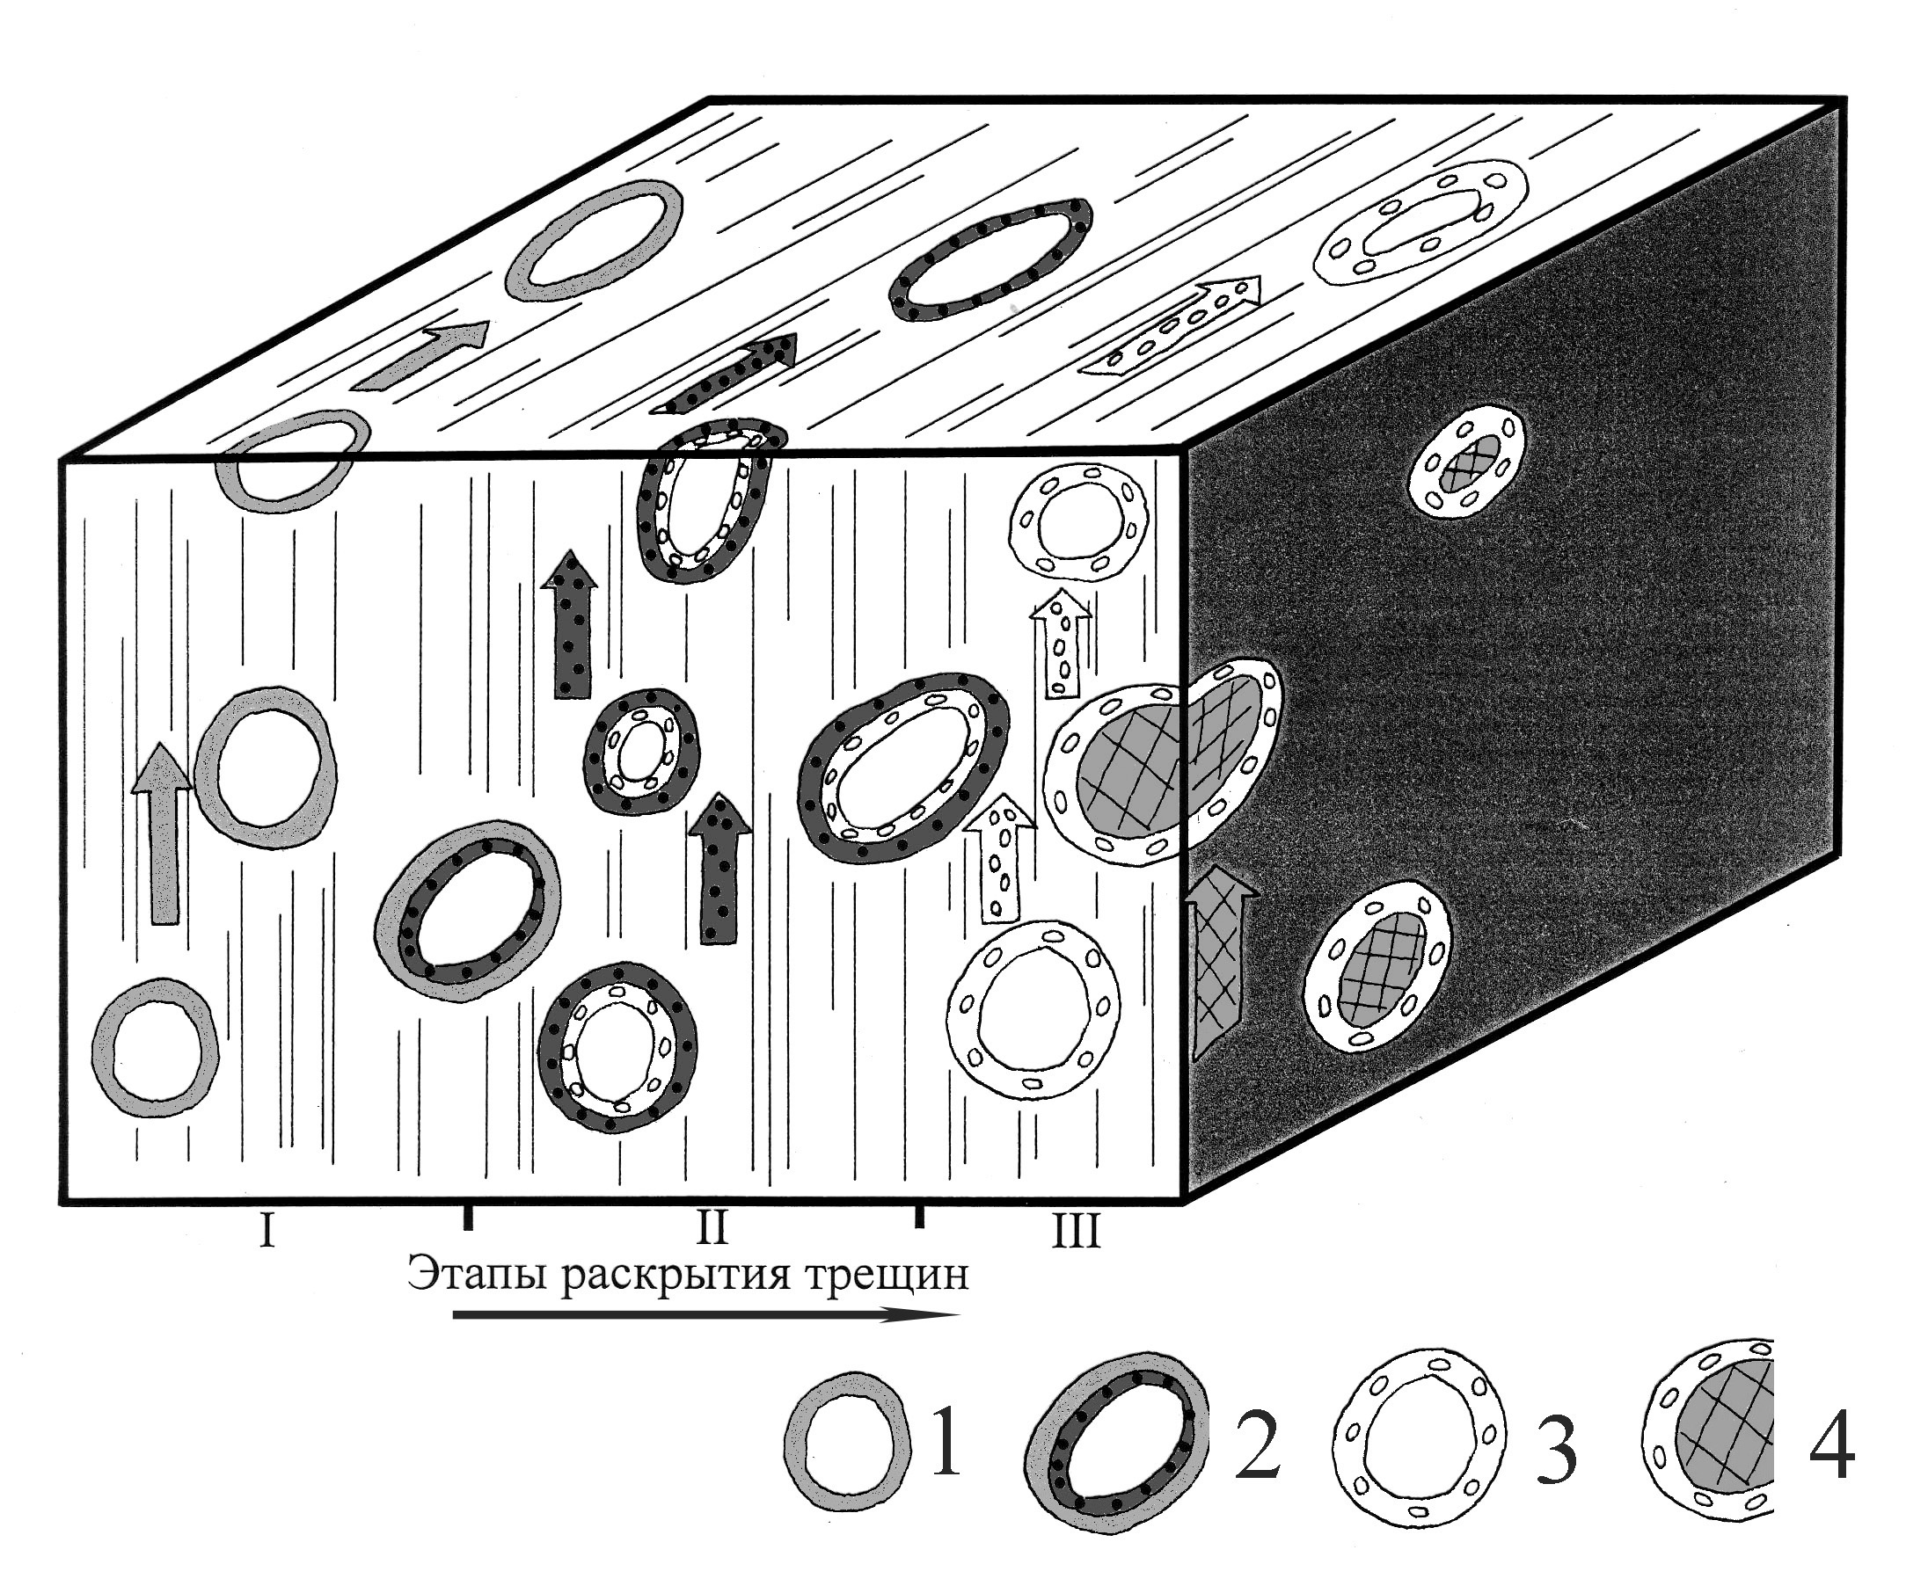
Рис. 2. Модель формирования зональных выделений слоистых силикатов разного состава (и цвета) в пределах развивающейся трещинной системы. 1−сине-зелёное глинистое вещество, селадонит; 2−селадонит и темно-зелёное глинистое вещество, смектит; 3−светло-зелёное глинистое вещество, смектит; 4− смектит и кальцит.

Важно подчеркнуть, что в моноклинально залегающих толщах миоцен-плиоценовых платобазальтов и в перекрывающих их тектонически ненарушенных плиоцен-плейстоценовых толщах полосчатые выделения всегда горизонтальны. Исключение составляют зоны флексур, образовавшиеся позже и осложняющие общее моноклинальное падение миоценовых толщ на западном и восточном бортах рифтовой зоны.
Повторение или чередование слоистых силикатов разного цвета и разного состава, заполняющих газовые полости и трещины рассматривается как свидетельство изменения состава минералообразующего раствора, произошедшего на фоне растяжения и появления новых трещин.
Образование новых трещин или открытие ранее существовавших и заполненных вторичными минералами открывало возможность для проникновения в породу новых порций растворов. В результате происходило формирование следующего уровня слоистых силикатов или, в зависимости от определенных условий, из раствора осаждались цеолиты, кремнистые минералы, кальцит.
В упрощенном виде образование зональных выделений слоистых силикатов разного состава (цвета) в пределах трещинной системы может быть представлено следующим образом. Каждый этап обновления старых или открытия новых трещин сопровождался проникновением в породу новых порций раствора, отличавшегося по своим физико-химическим характеристикам. В результате сформировалась серия слоёв слоистых силикатов, разного цвета и состава (см. рис 2). За пределами трещинно-дайковых роёв смена выделений слоистых силикатов разного состава на ограниченном участке породы регистрируется редко.

Обстановка и время формирования ониксов.
Собранный фактический материал и литературные данные позволили придти к выводу о существовании значительного перерыва, между образованием ониксов и формированием вмещающих их базальтов. Рассмотрим это на примере исследования горизонтально ориентированных кремнистых полосчатых образований прослеживающихся на большое расстояние в дислоцированной толще платобазальтов Эйьяфьордура на севере Исландии. Толща базальтов накопилась в интервале 7−9 млн. лет. Наклонное залегание параллельно слоистых кремнистых образований отмечено только в базальтах, запечатывающих древний вулканический массив Флатейярдалур [Young et al, 1985] и в районе флексуры, время формирования которой определяется около 4 млн. лет [Saemundsson, 1974, 1979]. В лавах (их возраст не более 3 млн. лет), горизонтально залегающих с угловым несогласием на платобазальтах, слоистые кремнистые образования ориентированы горизонтально.
Появление кремнистой минерализации в базальтах может быть связано с миграцией нагретых подземных вод по системе трещин и дайковых роёв, рассекающих толщу платобазальтов. Источником кремнезёма, вероятно, были кислые субвулканические интрузии, известные на севере и на юге рассматриваемого района [Geptner et al., 1995; Гептнер, Петрова, 1996; Гептнер и др., 2004]. Время образования одной из таких интрузий (3,36±0,25 млн. лет), расположенной в южной части Эйьяфьордура, удалось установить при анализе закалочного стекла методом треков. В апикальной части кислая интрузия рассечена трещинами, продолжающимися и во вмещающие базальты. В некоторых, наиболее мощных трещинах, отмечены полосчатые, параллельно-слоистые, горизонтально расположенные выделения кремнезёма. Очевидно, что их формирование произошло после внедрения этой интрузии в толщу платобазальтов. Следовательно, кремнистая минерализация в рассматриваемом местонахождении произошла не ранее 3,36 млн. лет.
Дискретный характер поступления кремнистого материала в открытую полость следует из отмеченных текстурных особенностей ониксов (чередование “пачек” параллельно-слоистых и концентрических образований) и наличия явных перерывов в кремненакоплении, во время формирования кристаллов кальцита или скоплений глинистых минералов на поверхности кремнистых слоев. Послойное исследование химического состава слоистых кремнистых образований (ониксов) показало, что состав элементов-примесей в них не остается одинаковым.
Характер изменения растворов, отлагавших кремнистые минералы, восстановлен при послойном исследовании содержания петрогенных и малых элементов с помощью лазерного микроспектроанализа. Анализируя полученные данные можно предположить, что состав раствора, которым заполнялась полость при формировании параллельно-слоистого агата, неоднократно изменялся. Наиболее высокие содержания многих элементов-примесей наблюдаются в слоях, прилегающих к стенкам вмещающего базальта. Эти слои характеризуются относительно повышенным содержанием Mg, Ca, Al, Cd, Cr, Cu, Nb, Ni, Pb, Ta , Ti, V. Слои, заполняющие центральную часть оникса обеднены Mg, Fe, Co, Mn, Mo, Pb, Sn, Zr и рядом других элементов. Это указывает на то, что раствор, отлагавший эту часть слоёв оникса, содержал наименьшее количество элементов-примесей.
Образование концентрической и параллельно-слоистой зональности ониксов контролируется процессом формирования новых и многократным подновлением существовавших трещин, − основных путей перемещения гидротермальных растворов в толще базальтов. Большая часть микрозернистого кварца в изученных ониксах – продукт перекристаллизации опала или халцедона. Кремнистое вещество отлагалось из растворов, а образовавшийся затем гель преобразовывался в опал. Значительно реже отдельные зоны ониксов, состоящие из микрозернистого кварца, формировались непосредственно из раствора, циркулировавшего в толще базальтов. Локальные концентрации кремнезема в смектит-цеолитовой зоне свидетельствуют о миграции кремния на большое расстояние.

Состав и условия образования кремнистых минералов
В низкотемпературной зоне на фоне общего слабого изменения вмещающих пород осаждение минеральных компонентов происходит из слабо минерализованных растворов. В открытых полостях наблюдается следующая последовательность образования гидротермальных минералов. Сначала осаждались гидроксиды железа и/или железистые слоистые силикаты, затем цеолиты, минералы кремнезема и кальцит. Однако в жилах и жеодах нередко приходится отмечать нарушение отмеченной последовательности минералообразования, когда в первую очередь формировались кремнистые минералы или они чередуются со слоистыми силикатами и цеолитами.
Изучение состава и распространения кремнистых минералов в серии разрезов и анализ литературных данных показали, что кремнистые минералы в толще платобазальтов распространены далеко не случайно [Гептнер, Петрова, 1996]. В большом количестве кварц отмечен в породах, испытавших локальное высокотемпературное гидротермальное изменение. Это породы, слагающие крупные центральные вулканы (включающие субвулканические интрузии кислого состава), а также зоны разломов, дайковых и трещинных роёв, т.е. зоны активной циркуляции сильно нагретых подземных вод. О способности кремния мигрировать в растворённом виде на большое расстояние свидетельствуют локальные скопления кремнистых минералов среди слабо изменённых базальтов смектит-цеолитовой зоны. Появление кремнистой минерализации в толще слабо изменённых базальтов связано с деятельностью термальных вод, циркулировавших в лавовых потоках и прорывающих их дайковых комплексов. Относительное время образования разных форм кремнистых минералов устанавливается по структурным соотношениям друг с другом и с другими вторичными минералами. По способу выделения кремнистые минералы образуют четыре группы: 1) жильная минерализация, 2) заполнение разнообразных пустот, 3) метасоматическое замещение и 4) реликтовые образования − свидетели исчезнувших минеральных ассоциаций. Наибольшим разнообразием пользуются минеральные новообразования в жилах и пустотах шлаковой зоны подошвы и кровли лавовых потоков, а также в газовых полостях внутри лавового потока.
Жильная минерализация. В жилках кремнистые минералы нередко играют главную роль и заполняют всё пространство открывшейся трещинки. Иногда они встречаются совместно с рядом других вторичных минералов, главным образом со смектитами и цеолитами. Замещение каким-либо кремнистым минералом (опалом, халцедоном, кварцем) компонентов вмещающих базальтов в стенках трещин наблюдается редко.
Поровая минерализация. Независимо от размера полости (от микроскопических газовых полостей до крупных в шлаковой зоне лавового потока) характер выделения кремнистых минералов остаётся сходным. Здесь, как и в случае трещинной минерализации, петрографические исследования позволяют выявить неоднократный, прерывистый характер поступления кремнийсодержащих растворов и первично гелевую природу кремнистых образований. О прерывистом, периодическом характере поступления растворов в зону трещиноватости свидетельствует полосчатая структура выделений кремнезёма.

Глава 9. Минерализованные микроорганизмы зон гидротермальной активности
Минерализованные остатки микробиоты (бактерий, грибов) впервые были обнаружены и исследованы в глубоких горизонтах гидротермально измененных миоцен-плиоценовых платобазальтов. Принципиально новыми являются материалы, раскрывающие характерные черты минерализации слоистыми силикатами остатков микробиоты в гидротермально измененных платобазальтах и в гидротермальной постройке на дне Эйьяфьорда. Сравнительный материал получен при детальном исследовании современных минерализованных бактерий, обитавших на поверхности земли на современных сольфатарных и фумарольных полях, в горячих источниках и горячих озёрных водоёмах, в зоне паро-газовых струй.
Исландия − очень хороший объект для изучения проявлений разных форм жизни в гидротермальных системах на поверхности земли и в глубоких подземных горизонтах. Практически остров целиком сложен вулканогенными породами. В основном это базальты, не более 10% составляют кислые породы. Роль осадочных пород, содержащих какие-либо биогенные остатки ничтожно мала. Поэтому с большой долей вероятности можно говорить о том, что появление биоты в гидротермальных системах Исландии вряд ли может быть связано непосредственно с существованием здесь осадочных пород.
Среди изученных гидротермально изменённых пород, содержащих минерализованную органику, выделено несколько типов: (1) смектитовая ассоциация с гидроксидами и оксидами железа, (2) смектитовая ассоциация с сульфидами (пирит), и (3) кремнистая ассоциация. По морфологическим признакам в составе гидротермалитов установлены фрамбоиды, шарики, палочки и другие образования по форме и размеру сходные с описанными в литературе минерализованными бактериями.

Минерализованные микроорганизмы гидротермальной эндобиосферы
Во многих районах распространения изверженных пород при бурении на большой глубине в термальных водах и изменённых породах были обнаружены термофильные хемолитотрофные бактериальные сообщества, свидетельствующие о распространении жизни в литосфере на больших глубинах (до 4−5 км). [Moser et al., 2005; Fredrickson, Onstott, 1996; Kaiser, 1995; Stokes, 1995; Gold, 1992]. В рифтовой зоне Исландии термофильные сообщества бактерий зафиксированы в нагретых подземных водах на глубине 1,5−2 км. [Marteinsson et al., 2001a, b]. Глубокие горизонты твёрдой коры, заселённые бактериями, представляют особую часть биосферы и рассматриваются как “глубокая подземная биосфера” (deep biosphere, deep subterranean environments, intraterrestrial biosphere, subsurface biosphere), в которой термофилы играют главную роль. Для областей литосферы с гидротермальной активностью, где в глубоких горизонтах обитают или обитали ранее различные представители микробиоты, мы предложили название гидротермальная эндобиосфера [Geptner, Kristmannsdóttir, 2003].
Участие бактерий при формировании глинистых минералов было показано при изучении преобразований базальтового материала в искусственной гидротермальной системе. Эксперимент проводился автором совместно с исландскими гидрохимиками и биологами Hrefna Kristmannsdottir, Jakob K. Kristjansson, Viggo Th. Marteinsson в 1997-98 гг. Образцы базальтов и (сидеромеланового) стекла, погруженные в специально подготовленные растворы с живыми бактериями и контрольные без бактерий, выдерживались в течении 9 месяцев при температуре 75°С.
На поверхности обломков базальтов и базальтового стекла, подвергавшихся термальной обработке с бактериями, среди вторичных минералов обнаружены характерные минерализованные биоморфноподобные структуры (нити, одиночные и скопления круглых тел, похожих на нанобактерии, см. рис.3). На некоторых участках среди вторичных минералов хорошо различимы новообразования морфологически похожие на чешуйки слоистых силикатов. На поверхности стерильных образцов пород вторичная минерализация проявилась значительно слабее, а минерализованные биоморфноподобные структуры и элементы слоистых силикатов отсутствуют. Результаты этого эксперимента указывают на большую роль бактерий при разрушении базальтового материала и формировании слоистых силикатов [Гептнер, 2002].
Биоморфные микроструктуры современной постройки подводного горячего источника в Эйьяфьорде сложены сапонитом [Geptner et al., 2002], а минерализованные биоморфные структуры из миоцен-плиоценовых платобазальтов состоят, в основном, из смектитов [Geptner et al., 1995] (см. рис. 3).

Типы минерализованных биоморфных структур
миоценовых платобазальтов.
В слоистых силикатах селадонитового и смектит-селадонитового состава выявлен ряд характерных микроструктурных типов. Эти образования располагаются по стенкам и в свободном пространстве трещин, газовых пустот и разнообразных полостей в лавах. Важно подчеркнуть, что одинаковые по форме, составу и размерам структуры были встречены в разных районах острова. Метаколлоидный характер этих структур (микроглобулярные формы, ветвящиеся и изгибающиеся нити, сферы и полусферы на стенках пустот и т.д.) и взаимоотношение их с более поздними, запечатывающими минералами (цеолитами) и вмещающими породами определенно свидетельствуют о первично аморфном (коллоидном) осаждении материала с последующей раскристаллизацией и превращении в слоистые силикаты селадонитового и смектит-селадонитового состава
Среди глинистых агрегатов выделено несколько морфологических типов:
Нити. Среди биоморфных образований, структуры нитей часто доминируют. В крупных полостях видно субпараллельное расположение нитей, но чаще оно хаотическое. Наблюдается совместное нахождение нитей и сгустков глинистого вещества в виде глобулярных скоплений. На поперечном срезе в нитях установлено зональное строение. Диаметр нитей колеблется от долей миллиметра до 0,5 и редко более 1 мм. В последнем случае на поверхности нити располагается крустификационная кайма, состоящая из игольчатых кристаллов селадонита или кремнистых минералов. В трещинах и крупных открытых полостях нити часто ориентированы перпендикулярно к стенкам вмещающей породы. Нити, обнаруженные и исследованные в толще платобазальтов Северной, Восточной и Западной Исландии, имеют близкий диаметр и сходные черты морфологии. По строению выделено четыре структурных типа нитей: (1) с однородным плотным внутренним строением; (2) с концентрически зональным строением; (3) с круглым полым центральным каналом и (4) состоящие целиком из шарообразных структур. Поверхность нитей, состоящая из глинистых минералов, часто имеет сетчатую или сотовую структуру с многочисленными круглыми отверстиями или ячейками, заполненными мельчайшими сферическим телами (3−5 мкм в поперечнике) (см. рис 3).
Во многих случаях в кавернах базальтов нити совместно со скоплением сферических тел слагают однородную массу, напоминающую в шлифе по микроагрегатному двупреломлению в поляризованном свете зёрна глауконита из осадочных отложений.
Сферические тела. Во всех исследованных местонахождениях размер мельчайших круглых образований варьирует незначительно, средний размер равен 5 мкм в диаметре. Диаметр плотных шаров или сферических образований колеблется в пределах 20−30 мкм, а диаметр шаров с зональной структурой за счёт крустификационных каёмок изменяется в широких пределах от 50 до 100 мкм, при этом диаметр центрального ядра не превышает 20−30 мкм.
Плёнки. Пористые глинистые массы в крупных открытых полостях слагают плавно изгибающиеся пленки и “занавеси”, располагающиеся поодиночке или собранные в пакеты сходной пространственной ориентировки. Пленки состоят из серии субпараллельно расположенных нитей. При небольшом увеличении видно, что на определенном уровне нити сливаются в плотные глинистые агрегаты, чётко отделяющиеся от соседнего участка плёнки.
Палочки – это слегка вытянутые с закругленными контурами образования, располагающиеся на гранях и на плоскостях глинистых чешуек. Размер изолированных тел такого типа не превышает 0,7 микрона. По форме и размеру они сходны с фоссилизированными нанобактериями, описанными в литературе [Folk, Lynch, 1997]. Палочки и сходные с ними по размеру шарообразные образования встречены в ультромикрозернистых массах глинистого вещества. Иногда они полностью заполняют промежутки между глинистыми чешуйками.
Шарообразные структуры с диаметром от 2 до 200 микрон по текстурным особенностям слагающих их смектитов разделяются на несколько типов: (1) плотного строения с ровной поверхностью; (2) пористой структуры с поверхностью типа пчелиных сот или губки; (3) состоящие из таблитчатых кристаллов (селадонит ?). Шарообразные структуры имеют четкие внешние границы. Палочкообразные и шарообразные структуры составляют самые маленькие (конечно, на уровне наших современных возможностей увеличения) по размеру структуры, которые принимают участие или даже целиком слагают крупные и толстые нити.
Полусферы − это структуры, 1-2 мм диаметром с тонкой концентрической слоистостью и четкой внешней границей. Располагаются хаотически на стенках разнообразных полостей в базальтах и в общей глинистой массе, соприкасаясь и облекая друг друга. На срезе полусфер, сложенных глинистыми минералами, отчётливо видно чередование слойков разного цвета. В глинистых слойках с характерной сотовой микроструктурой наблюдались многочисленные хаотически распределённые круглые отверстия с диаметром 1-4 мкм. Структуры полусфер, сложенные сидеритом, четко разделяются на две зоны: внутреннюю, диаметром не более 0.3 мм, состоящую из агрегата плотно упакованных мелких кристаллов и внешнюю оболочку из относительно более крупных вытянутых кристаллов с радиально-лучистой структурой.
Пористость в слоистых силикатах − характерная черта рассмотренных типов биоморфных структур и крустификационных каёмок на их поверхности. Плавно вытянутые планкообразные кристаллы селадонита изгибаясь, слагают стенки круглых и овальных отверстий и пустых каналов (диаметр от 1,0 до 8-10 мкм), пронизывающих скопления глинистого материала. Вероятно, эти отверстия и каналы ранее были заняты микробиальной органикой. Во время формирования глинистого материала бактериальная активность могла играть важную роль при формировании геля − предшественника слоистых силикатов смектит-селадонитового состава. Биоморфные структуры в низкокалиевых базальтах обнаружены в слоистых силикатах, включающих селадонит и/или смектиты с большим содержанием калия (в селадоните до 7−8%). Известно, что этот элемент играет важную роль в метаболизме живых организмов.
Важным моментом, который следует учитывать при рассмотрении строения минерализованных биоморфных структур, является сходство форм, обнаруженных в разных районах и в горизонтах разного возраста. Для минерализованных биогенных образований характерны одинаковые или узкие пределы колебаний размеров. Диаметр нитей, без учета крустификационной каймы, в среднем составляет 5−7 микрон. Для шарообразных структур установлено два наиболее часто встречающихся размера: 20−30 микрон и 50−70 микрон. В последнем случае шаровые структуры, как правило, имеют концентрическое строение и часто покрыты крустификационной каймой. Прямым подтверждением фоссилизации органики является секционный характер нитей и наличие в их центре круглых или овальных каналов. Биогенная природа минерализованных нитей выявляется при сопоставлении по структуре и размеру с современными фоссилизированными бактериями и их колониями на сольфатарных полях и известными по литературным данным. Обращает внимание сходный характер и размер пористости, наблюдавшейся в строении минерализованной органики из миоценовых базальтов и в конкриментах из тела человека, содержащих хорошо сохранившиеся фрагменты бактерий.
При исследовании кремнистых образований необходимо учитывать характерную особенность гидротермальной минерализации в движущейся воде с большим количеством растворенного кремнезема. В этих условиях без всякого влияния живых организмов образуются микро- и наноструктуры (типа мембранных трубок), морфологически и по размеру сходные с теми, которые действительно являются минерализованными бактериями (см. рис. 4).

Глава 10. Минерализованная микробиота − возможный индикатор
потока углеводородов
Состав и распределение полициклических ароматических углеводородов (ПАУ) в свежих и гидротермально изменённых породах, а также во вторичных минералах базальтов Исландии рассмотрен в работе [Гептнер и др., 1999]. Необходимо отметить, что минерализованные бактерии были обнаружены именно в районах, где среди гидротермально изменённых пород и вторичных минералов было установлено наибольшее количество углеводородов. Здесь же в ассоциации с вторичными минералами были встречены капли битумов.
Наиболее отчётливо связь между минерализованными остатками микробиоты и углеводородами удалось установить в миоценовых вулканитах на севере (Эйьяфьордур) и на востоке (Брейдалсвик и Беруфьордур) Исландии. Здесь и в ряде других районов во всех изученных местонахождениях смектит-селадонитовой минерализации были найдены минерализованные бактериальные формы. В этом комплексе вторичных минералов обнаружено значительно больше ПАУ (до 2543 ppb) по сравнению с неизменёнными вулканитами (среднее значение 44 ppb), а также с нонтронитами (644 ppb), цеолитами (94 ppb) и кремнистыми минералами, повсеместно распространёнными в толщах гидротермально изменённых базальтов и не несущих признаков бактериальной активности [Гептнер и др., 2003]. Большое количество ПАУ (1366 ppb) обнаружено в минерализованных сапонитом бактериальных формах, слагающих современную постройку подводного горячего источника на дне Эйьяфьорда.
Сонахождение биоморфных микроструктур и полициклических ароматических углеводородов в составе гидротермально образовавшихся слоистых силикатов указывает на важную роль абиогенных углеводородов в обеспечении жизнедеятельности микроорганизмов в глубоких горизонтах вулканитов.
Слоистые силикаты, включающие биоморфные микроструктуры, по сравнению с одновременно образованными цеолитами и кремнистыми минералами обогащены углеводородами. Это позволяет считать, что слоистые силикаты среди низкотемпературных гидротермальных образований являются одним из наиболее мощных естественных аккумуляторов, способных захватывать и фиксировать углеводороды из термальных вод, а минерализованные фрагменты микробиоты можно рассматривать как возможный индикатор потока углеводородов.

Заключение
Гидротермально изменённые породы Исландии имеют многие черты сходства с вулканитами, преобразованными в пределах рифтов на дне океанов, а также в наземной обстановке во многих районах активных проявлений вулканизма. Рассматривая особенности гидротермальной минерализации в Исландии в первую очередь необходимо подчеркнуть те особенности состава пород, которые формировались в наземной обстановке и могут влиять на интенсивность минералообразования и состав образующихся минералов.
Миоцен-плиоценовые платобазальты в основном представлены массивными лавами, сложенными преимущественно афировыми и порфировыми (плагиофировыми) толеитовыми базальтами разной степени раскристаллизации, с отдельными маркирующими горизонтами маломощных горизонтов тефры и вулканогенно-осадочных отложений. В позднем плиоцене и плейстоцене при извержениях в ледовой обстановке формировались гиалокластиты, подушечные лавы и подушечные брекчии, переслаивающиеся с тиллитами и отложениями ледниковых водных потоков. Гиалокластиты состоят целиком или в значительной степени из легко разрушающегося базальтового стекла (сидеромелана). Основная масса гиалокластитов образовалась при подлёдных (подводных) извержениях в наземной части острова и в меньшей степени на его шельфе.
В пределах низкотемпературной зоны толщи гиалокластитов по сравнению с базальтовыми лавами изменены значительно сильнее. В составе вторичных минералов в них главную роль играют слоистые силикаты (смектиты, хлориты), замещающие стекло, а открытые полости заполнены цеолитами. В хорошо раскристаллизованных базальтах первым среди породообразующих минералов разрушается оливин, замещаясь смектитами, затем по трещинкам и метасоматически по плагиоклазам развиваются слоистые силикаты и цеолиты. Пироксены и рудные минералы большей частью остаются неизменёнными. Синтез слоистых силикатов и цеолитов происходит главным образом по зонам трещиноватости и в открытых полостях при этом вмещающие базальты в большинстве случаев остаются слабо или совершенно неизменёнными. Формирование, распределение и в значительной мере состав ассоциаций гидротермальных минералов в пределах низкотемпературной зоны гидротермального изменения во многом зависят от интенсивности и времени проявления рифтогенеза, главного фактора формирования зон проницаемости в вулканогенных толщах. Важнейшим движущим фактором этого процесса является периодически возобновляющаяся трещиноватость, поддерживающая постоянное течение процесса взаимодействия вода-порода.
В пределах рифта зоны гидротермальной минерализации, выявленные по минералам индикаторам, только в самом общем виде соответствуют картине современного распространения температур. В пределах активно живущего роя трещин проницаемость пород и пути миграции горячих вод меняются достаточно быстро. В результате температуры современного прогрева пород и образовавшееся ранее зональное распространение минералов могут полностью не совпадать. С этим связано часто наблюдающееся наложение друг на друга разных по составу и времени образования минеральных ассоциаций, возникших при разных температурных обстановках.
Характерной чертой нагретых глубинных подземных вод и гидротермальных минералов рифтовой зоны Исландии является присутствие полициклических ароматических углеводородов (ПАУ). Во вторичных минералах ПАУ в 7 − 10 раз больше, чем во вмещающих гидротермально измененных базальтах. Это указывает на активно идущий процесс аккумуляции углеводородов минеральными компонентами в момент их образования.
В наземных толщах миоценовых платобазальтов, выявлены фрагменты минерализованных микроорганизмов, свидетельствующие о существовавшей в толще вулканогенных пород жизни (эндобиосферы). Минерализация микробиоты широко распространена в зоне формирования слоистых силикатов смектит-селадонитового состава, образовавшихся на начальной, низкотемпературной стадии изменения базальтов. Бактериальная активность играла важную роль при формировании геля − предшественника слоистых силикатов смектит-селадонитового состава. Постоянный характер сонахождения микробиоты и ПАУ в наземных и подземных гидротермальных образованиях указывает на то, что заселению и существованию бактерий в глубоких горизонтах платобазальтов благоприятствовало постоянное присутствие в подземных водах абиогенных углеводородов, поступавших с потоками термальных вод. Распространение минерализованных бактерий можно использовать в качестве индикатора древних гидротермальных потоков и путей миграции абиогенных углеводородов.
Хемолитотрофные термофильные микроорганизмы, минерализованные фрагменты которых обнаружены в гидротермальных образованиях платобазальтов, можно рассматривать в качестве постоянных обитателей подземных микробиологических сообществ, унаследованных от тех, которые возникли и адаптировались для жизни глубоко под землей еще тогда, когда на ее поверхности условия для существования были неподходящими.

Список работ, опубликованных по теме диссертации
1. Ахметьев М.А., Гептнер А.Р. Гладенков, Милановский Е.Е., Трифонов В.Г. Исландия и срединно-океанический хребет. Стратиграфия. Литология. М.: Наука. 1978а. 204 с.
2. Геннадиев А.Н., Гептнер А.Р., Жидкин А.П., Чернявский С.С., Пиковский Ю.И. Экзотемпературные и эндотемпературные почвы Исландии // Почвоведение. № 6, 2007. с.661−675.
3. Гептнер А.Р. Вулканогенные и вулканогенно-осадочные формации Исландии // Литология и полезн. ископаемые. М. № 4, 1977а. с. 143–150.
4. Гептнер А.Р. Палагонит и процесс палагонитизации. // Литология и полезн. ископаемые. М. № 5, 1977б. с. 113–130.
5. Гептнер А.Р. Вулканогенные и вулканогенно-осадочные формации Исландии. В кн.: Исландия и срединно-океанический хребет. Стратиграфия, литология. М.: Наука, 1978, с. 155-185.
6. Гептнер А.Р., Селезнева М.А. Распределение петрогенных элементов в свежих и измененных базальтовых стеклах Исландии // Литология и полезн. ископаемые. М. № 6, 1979. с. 60–70.
7. Гептнер А.Р. Характерные черты некоторых генетических типов континентальных отложений вулканических областей. В кн.: Процессы континентального литогенеза. Труды ГИН АН СССР. вып. 350. М.: Наука, 1980а. с. 94–123.
8. Гептнер А.Р. Особенности ледового литогенеза в обстановке активного вулканизма. В кн.: Процессы континентального литогенеза. Труды ГИН АН СССР. вып. 350. М.: Наука, 1980б. с. 136–146.
9. Гептнер А.Р., Селезнева М.А., Смелов С.Б., Лискун И.Г. Условия образования и начальные стадии изменения базальтового стекла // Литология и полезн. ископаемые. М. 1984. № 4 с. 44–62.
10. Гептнер А.Р., Кристманнсдохтир Х., Селезнева М.А. Вторичные минералы базальтоидов, измененных гидротермальным рассолом на п-ове Рейкьянес (Исландия) // Литология и полезн. ископаемые 1987. № 2, с. 25−41.
11. Гептнер А.Р., Петрова, В.В. Апофиллит и гиролит − индикаторы низкотемпературной стадии гидротермального изменения базальтоидов // Литология и полезн. ископаемые, 1989. № 6, с. 100−115.
12. Гептнер А.Р., Соколова Г.В. О миграции петрогенных элементов при формировании цеолитов в базальтах Исландии // Литология и полезн. ископаемые, 1989. № 1, c. 3−14.
13. Гептнер А.Р., Алексеева Т.А., Пиковский Ю.И. Полициклические ароматические углеводороды в свежих и гидротермально измененных вулканитах Исландии // ДАН. 1999б. Т. 369. № 5. 667–670.
14. Гептнер А.Р., Петрова, В.В. Кремнистые минералы в базальтах Исландии: состав, условия образования // Литология и полезн. ископаемые, 1996. № 1, с. 32−43.
15. Гептнер А.Р., Петрова В.В., Соколова А.Л., Горькова Н.В. Биохемогенное формирование слоистых силикатов при гидротермальном изменении базальтов, Исландия // Литология и полез. ископаемые. 1997. № 3. С. 249-259.
16. Гептнер А.Р., Петрова В.В. Стадийность контактового и гидротермального аутигенного минералообразования в зонах дайковых роев Исландии // Литология и полезн. ископаемые, 1998. № 1, с. 78−92.
17. Гептнер А.Р., Алексеева Т.А., Пиковский Ю.И. Полициклические ароматические углеводороды в вулканических породах и гидротермальных минералах Исландии // Литология и полезн. ископаемые. 1999а. № 6. С. 619−631.
18. Гептнер А.Р. Абиогенное и биохемогенное изменение базальтового стекла в низкотемпературных условиях // Литология и полезн. ископаемые. 2001. № 6, с. 631-645.
19. Гептнер А.Р. Минерализованные свидетели существования гидротермальной эндобиосферы. С.123−135. Сб. Бактериальная палеонтология. Ред. А.Ю. Розанов. М.: ПИН РАН. 2002. 188 с.
20. Гептнер А.Р., Пиковский Ю.И., Протасевич Л.Т., Алексеева Т.А., Раменская М.Е., Минерализованная микробиота − возможный индикатор потока углеводородов в рифтовой зоне Исландии // Литология и полезн. ископаемые. 2003. № 6., с. 559-612
21. Гептнер А.Р., Петрова В.В., Синицын Ю.Б., Пятова В.Н., Ганзей С.С. Параллельно-слоистые агаты в базальтах Исландии. Материалы международного семинара, Кварц, Кремнезем, Сыктывкар. 2004 с. 313–314.
22. Гептнер А.Р., Ивановская Т.А., Покровская Е.В. Гидротермальная фоссилизация микроорганизмов на поверхности земли (Исландия) Литология и полезн. ископаемые. № 6, 2005. 1-19.
23. Гептнер А.Р. Вулканогенно-осадочные отложения гляциального шельфа. В сб. Фундаментальные проблемы квартера: итоги изучения и основные направления дальнейших исследований. Материалы V Всероссийского совещания по изучению четвертичного периода. М. 7−9 ноября 2007. с. 72−74.
24. Гептнер А.Р., Ивановская Т.А., Покровская Е.В., Ляпунов С.М., Савичев А.Т., Горбунов А.В., Горькова Н.В. Гидротермально изменённые гиалокластиты на поверхности земли в рифтовой зоне Исландии (проблема биохемогенной аккумуляции микроэлементов) // Литология и полезн. ископаемые. М. № 5, 2007. с. 503−529.
25. Гептнер А.Р. Гидротермальная минерализация в рифтовой зоне Исландии (тектонический контроль формирования минеральных концентраций) Литология и полезн. ископаемые. М.2009. (в печати).
26. Исландия и Срединно-океанический хребет. Стратиграфия. Литология. М. Наука. 1978. 204 с.
27. Курносов В.Б. Гептнер А.Р., Петрова В.В. Гидротермальный литогенез. В кн.: Осадочные бассейны: методика изучения, строение и эволюция. Ред.: Леонов Ю.Г., Волож Ю.А. М.: Научный мир, 2004. сс. 272-306
28. Лаврушин Ю.А., Гептнер А.Р., Голубев Ю.К. Ледовый тип седименто- и литогенза. М.: Наука. 1986. 155 с.
29. Перфильев А. С., Ахметьев М. А., Гептнер А. Р., Дмитриев Ю.И., Золотарев Б.П., Самыгин С.Г. Миоценовые базальты Исландии и проблемы спрединга. М.: Наука, 1991. 208 с.
30. Холодкевич И.В., Гептнер А.Р. Экспериментальное исследование гидротермального преобразования базальтов Исландии // Литология и полезн. ископаемые. М. № 4 1982. с. 68–78.
31. Galant Yu., Geptner A.R., Pikovsky Yu.I. Evidence of Hydrocarbon Migration in Volcanic Piles of Rift Systems. Symposium: Un-Conventional Resources - The Modern Theory of Abiotic Genesis of Hydrocarbons: Challenge or Myth? Athens Abstract. 2007
32.Galant Yu., Geptner A.R., Pikovskii Yu., 33 IGC The General Symposia Gep-13 Abiotic deep origin of hydrocarbons: Myth or reality?, 2008 Abstract
33. Geptner A.R., Kristmannsdottir H. Hydrothermal Endobiosphere in the Miocene-Pliocene Lava Piles of Iceland.Evidenced by Mineral Structures // In Proceedings of SPIE V. 4939. Instruments, Methods, and Missions for Astrobiology VI / Eds/ Hoover Richard B., Rozanov Alexey Yu., Lipps Jere H. Bellingham. WA. 2003. P. 191−207.
34. Geptner A.R., Kristmannsdottir H., Kristjansson J., Marteinsson V., Biogenic saponite from an active submarine hot spring, Iceland // Clay and Clay Minerals. 2002. V. 50. № 2. P. 174−185.
35. Geptner A.R., Petrova V.V., Kristmannsdottir H. On biochemical genesis of clay minerals in basalts, Iceland. Water-Rock Interaction, Proceedings of the 8th International Symposium on Water-Rock interaction. Balkema, 1995. P. 245−247.
36. Geptner, A.R, Richter B., Pikovskii, Y.I., Chernyansky, S.S., Alekseeva, T.A. Hydrothermal polycyclic aromatic hydrocarbons in marine and lagoon sediments at the intersection between Tjörnes Fracture Zone and recent rift zone (Skjálfandi and Öxarfjörður bays), Iceland. Marine Chemistry. Vol. 101. 2006. pp. 153-165.
37. Kristmannsdóttir H. Geptner A.R. Hydrothermal medicative clays – mud cure in Iceland 33 IGC The General Symposia Medical geology, 2008 Abstract
38. Marteinsson, V. T., Kristjansson, J. K., Kristmannsdottir, H., Dahlkvist, M., Saemundsson, K., Hannington, M., Petursdottir, S., Geptner, A., and Stoffers, P. Discovery and description of giant submarine smectite cones on the seafloor in Eyjafjordur, northern Iceland, and a novel thermal microbial habitat. // Applied and Environmental Microbiology. Vol. 67. 2001a. p. 827–833.

Рис. 3. Морфологические типы минерализованной микробиоты, 1-7

Смектит-цеолитовая зона гидротермального изменения: 1-4. – миоценовые платобазальты, минерализованная микробиота – структуры нитей, палочки и коки; 5 – современный горячий источник на дне Эйьяфьорда, в составе пород горячего источника обнаружены многочисленные минерализованные фрагменты минерализованной микробиоты:– нити; 6-7 – пролювиальные отложения в пределах современного сольфатарного поля Тейстарейкир – нити и шаровые структуры; 8 – минерализованные нанобактерии в глинистых минералах (смектит) из миоценовых платобазальтов; 9 – нанобактерии, образовавшихся в искусственной гидротермальной обстановке.

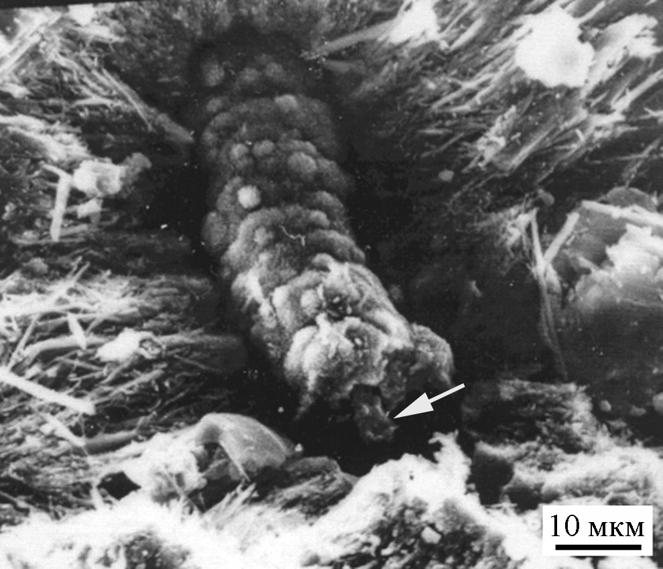1

1 – нить, сложенная смектитом с селадонитовой крустификационной каймой, стрелка указывает на органику(?), возможно сохранившуюся в центре нити (СЭМ);

2-3 – нити, сложенные смектитами, покрытые с поверхности кремнезёмом

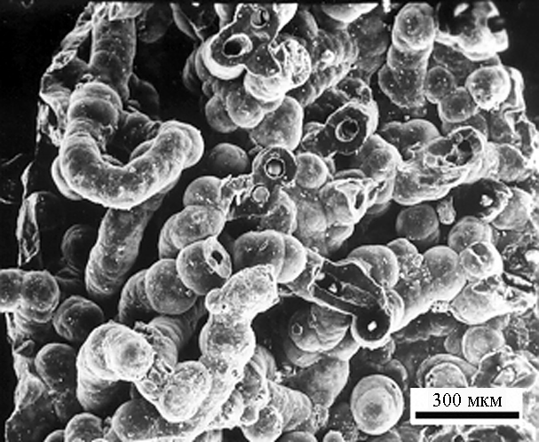2
СЭМ

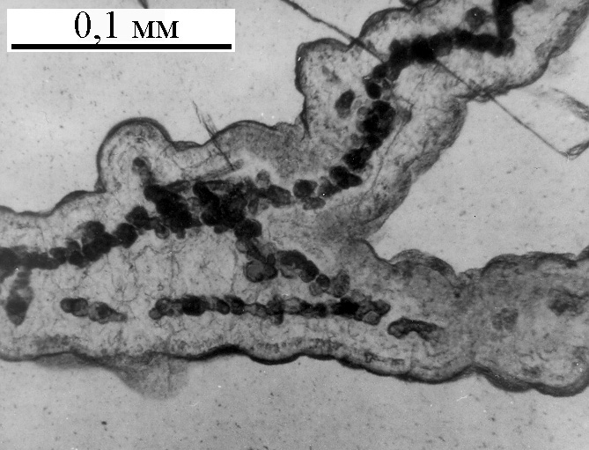3
шлиф

Полость в миоценовых лавах, смектит-селадонитовый комплекс
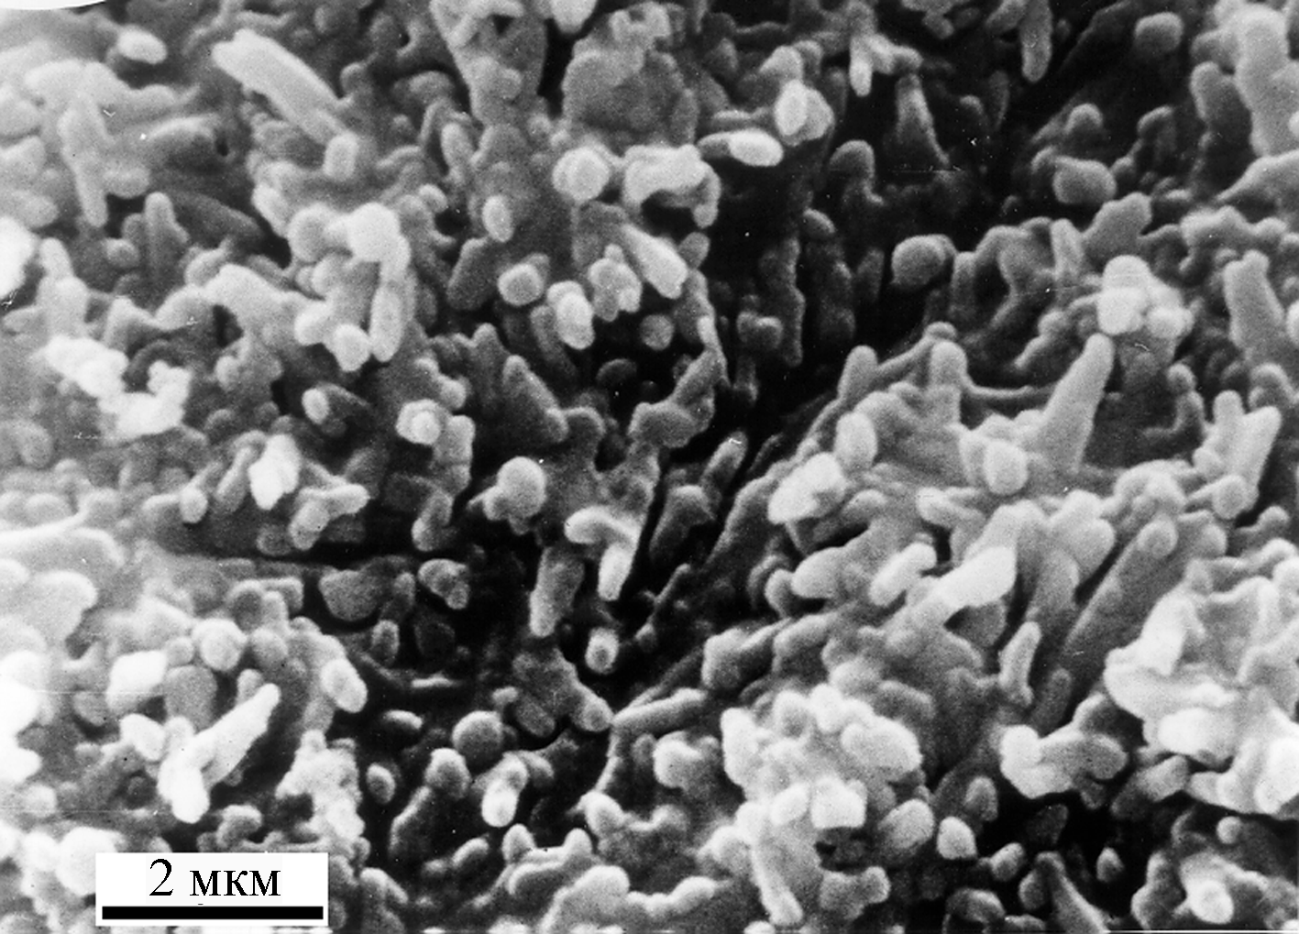4
4– палочки и коки, состоящие из смектита, СЭМ.

Современная постройка горячего источника на дне фьорда, Эйьяфьордур

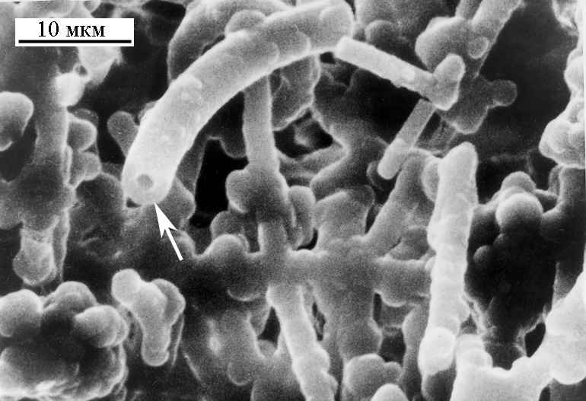5
5– нити, состоящие из сапонита, СЭМ

Пролювиальные отложения на сольфатарном поле Тейстарейкир, 6-7.

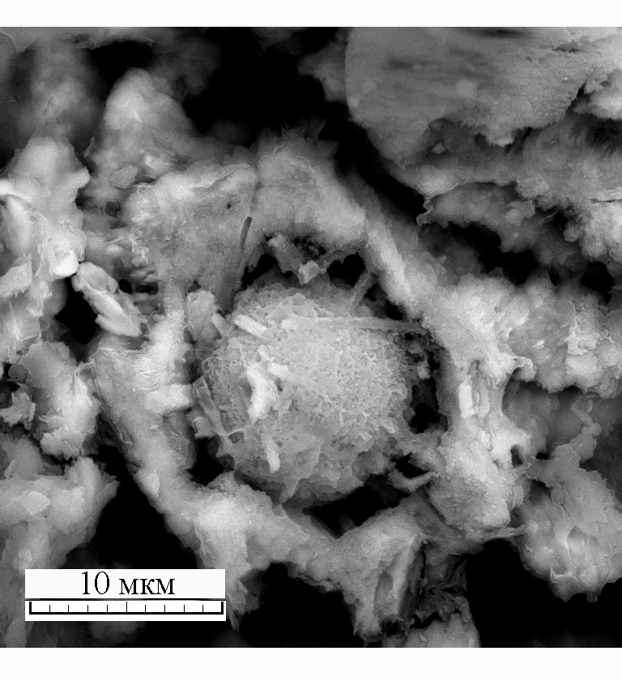6
6–ассоциация шаровой структуры и нитей, смектиты, СЭМ;

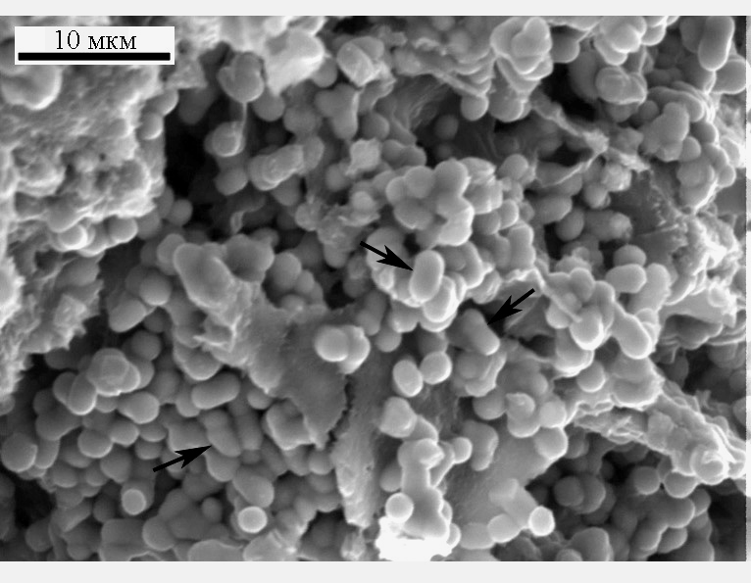7
7 – шарики и гантели (стрелки) в железистой корочке, СЭМ;

Нанобактерии, 8-9

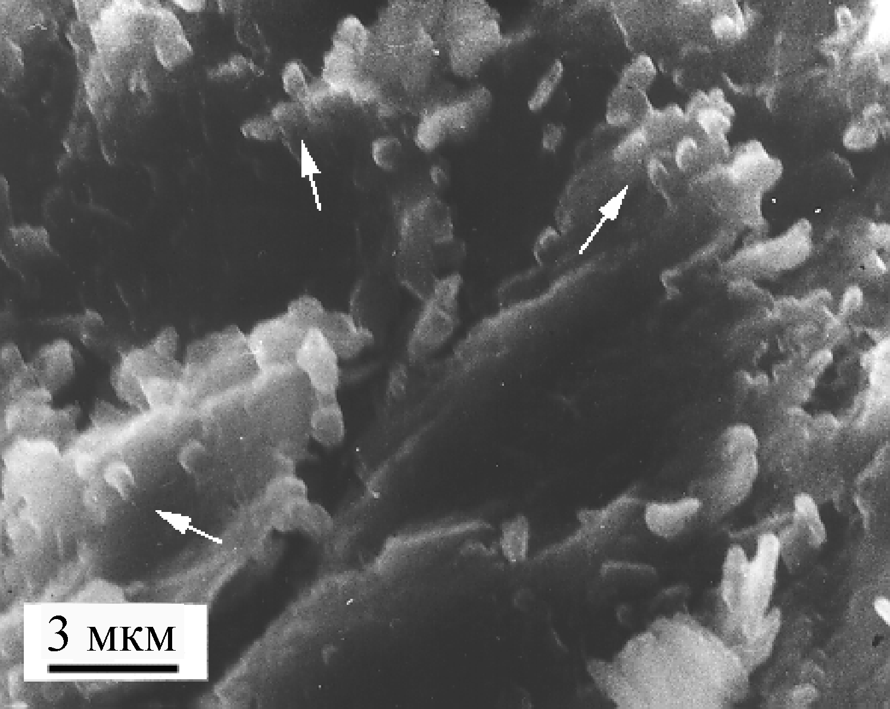8
Минерализованные нанобактерии (стрелки) в хорошо окристаллизованных смектитах

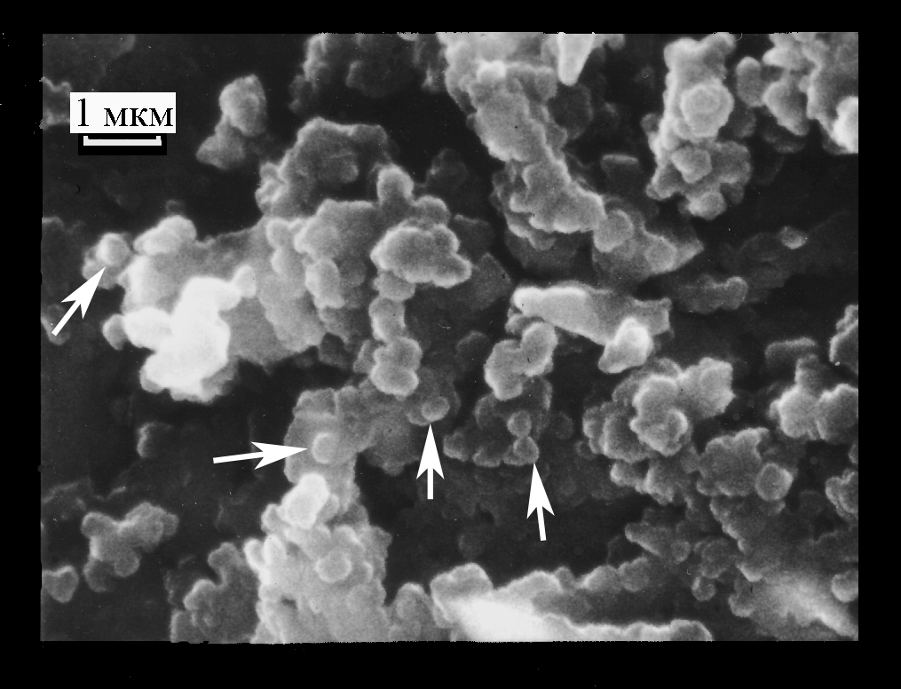9
Нанобактерии, их минерализация произошла в гидротермальной обстановке в лаборатории

Рис. 4. Абиогенные биоморфноподобные микроструктуры
в кремнистых осадках (СЭМ),
Кремнистые отложения на выходе горячих вод из глубокой скважины, южный сектор рифтовой зоны, Хверагерди

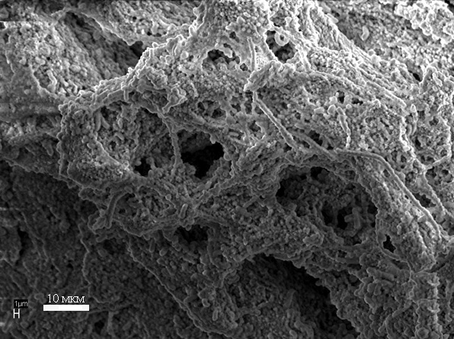
Общий вид скопления нитей

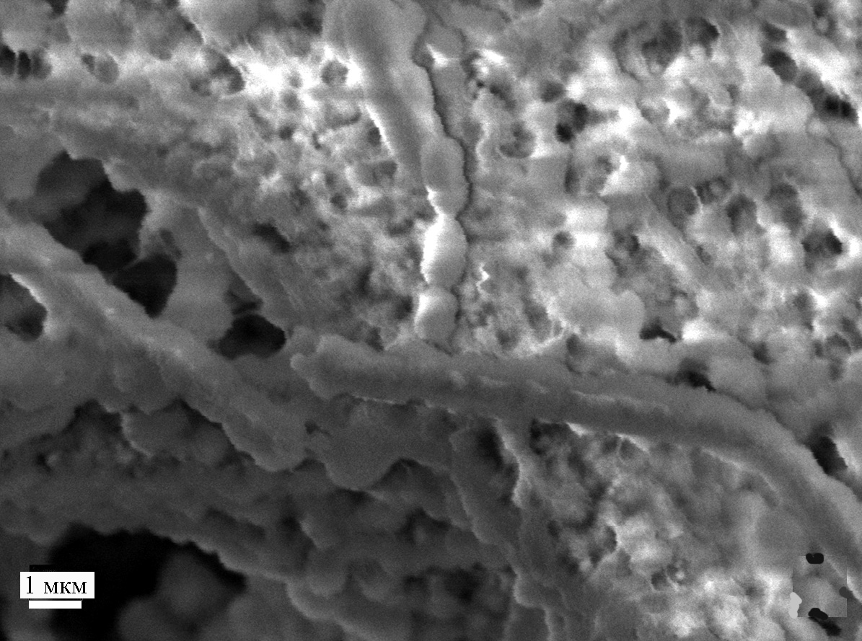

Микроструктура кремнистых нитей

Составлена Х. Кристманнсдохтир, с дополнениями А.Р. Гептнера
Результаты трекового анализа для публикации были предоставлены С.С. Ганзеем. Образцы анализировались в Тихоокеанском институте географии ДВО РАН.

